Naciones
Unidas

IPBES/9/14/Add.1

 | Plataforma Intergubernamental  Científico-Normativa sobre  Diversidad Biológica y Servicios  de los Ecosistemas | Distr. general  1 de agosto de 2022  Español  Original: inglés

Plenario de la Plataforma Intergubernamental
Científico-Normativa sobre Diversidad Biológica
y Servicios de los Ecosistemas
Noveno período de sesiones
Bonn (Alemania), 3 a 9 de julio de 2022
Informe del Plenario de la Plataforma Intergubernamental Científico-Normativa sobre Diversidad Biológica y Servicios de los Ecosistemas sobre la labor realizada en su noveno período de sesiones
Adición
Resumen para los encargados de la formulación de políticas de la evaluación temática del uso sostenible de las especies silvestres de la Plataforma Intergubernamental Científico-Normativa sobre Diversidad Biológica y Servicios de los Ecosistemas
En su noveno período de sesiones, en el párrafo 1 de la sección II de su decisión IPBES-9/1, el Plenario de la Plataforma Intergubernamental Científico-Normativa sobre Diversidad Biológica y Servicios de los Ecosistemas aprobó el resumen para los encargados de la formulación de políticas de la evaluación temática del uso sostenible de las especies silvestres, que figura en el anexo de la presente adición.
Nota: Las ilustraciones del presente documento han sido producidas por la Secretaría de la IPBES.

Anexo
Resumen para los encargados de la formulación de políticas de la evaluación temática del uso sostenible de las especies silvestres de la Plataforma Intergubernamental Científico-Normativa sobre Diversidad Biológica y Servicios de los Ecosistemas
Autores
Jean-Marc Fromentin (Copresidente, Francia), Marla R. Emery (Copresidenta, Estados Unidos de América/Noruega), John Donaldson (Copresidente, Sudáfrica).
Marie-Claire Danner (IPBES), Agnès Hallosserie (IPBES), Daniel Kieling (IPBES), Ganesan Balachander (India), Elizabeth S. Barron (Estados Unidos de América, Noruega/Noruega), Ram Prasad Chaudhary (Nepal), Maria Gasalla (Brasil, España/Brasil), Marwa Halmy (Egipto), Christina Hicks (Reino Unido de Gran Bretaña e Irlanda del Norte, Kenya/Reino Unido de Gran Bretaña e Irlanda del Norte), Mi Sun Park (República de Corea), Brenda Parlee (Canadá), Jake Rice (Canadá), Tamara Ticktin (Estados Unidos de América, Canadá/Estados Unidos de América), Derek Tittensor (Canadá, Reino Unido de Gran Bretaña e Irlanda del Norte/Canadá).
Miembros del comité de gestión que han proporcionado orientación para la preparación de esta evaluación
Germán Ignacio Andrade Pérez, Sebsebe Demissew, Ana María Hernandez Salgar, Leng Guan Saw, Marie Stenseke, Mohammed Sghir Taleb, Ning Wu.
Descargo de responsabilidad
Las denominaciones empleadas y la forma en que aparecen presentados los datos en los mapas que se utilizan en el presente informe no entrañan juicio alguno por parte de la Plataforma Intergubernamental Científico-Normativa sobre Diversidad Biológica y Servicios de los Ecosistemas sobre la condición jurídica de países, territorios, ciudades o zonas, o de sus autoridades, ni respecto de la delimitación de sus fronteras o límites. Estos mapas se han elaborado con el único fin de facilitar la evaluación de las amplias zonas biogeográficas representadas en ellos.

Mensajes principales

A. El uso sostenible de las especies silvestres es fundamental para las personas y la naturaleza
A.1 Miles de millones de personas en todas las regiones del mundo dependen y se benefician del uso de las especies silvestres para la obtención, entre muchas otras cosas, de alimentos, medicinas, energía e ingresos.
A.2 El uso sostenible de las especies silvestres es fundamental para la identidad y la existencia de muchos pueblos indígenas y comunidades locales.
A.3 Garantizar la sostenibilidad del uso de las especies silvestres, entre otras cosas fomentando el uso sostenible y atajando la sobreexplotación, es fundamental para invertir la tendencia mundial a la disminución de la diversidad biológica.
B. Situación y tendencias de los usos de las especies silvestres
B.1 La situación y las tendencias de los usos de las especies silvestres varían en función de los tipos y las escalas de uso, así como los contextos socioecológicos.
B.2 La sostenibilidad del uso de las especies silvestres está influida negativa o positivamente por múltiples factores.
B.3 Se han delimitado elementos fundamentales de uso sostenible de las especies silvestres en normas, acuerdos y sistemas de certificación internacionales y regionales pertinentes, pero los indicadores son incompletos, sobre todo en lo que respecta a los componentes sociales.
C. Elementos fundamentales y condiciones para el uso sostenible de las especies silvestres
C.1 Las herramientas y los instrumentos de políticas tienen más éxito cuando se adaptan a los contextos sociales y ecológicos del uso de las especies silvestres y fomentan la justicia, los derechos y la equidad.
C.2 Las herramientas y los instrumentos de políticas son más eficaces cuando se apoyan en instituciones sólidas y adaptables y están armonizados en los diferentes sectores y escalas. Los mecanismos inclusivos y participativos mejoran la capacidad de adaptación de los instrumentos de políticas.
C.3 El seguimiento eficaz de los resultados sociales, incluidos los económicos, y ecológicos contribuye a mejorar la adopción de decisiones. Las pruebas científicas suelen ser limitadas y los conocimientos indígenas y locales se infrautilizan y subestiman.
D. Vías y palancas para promover el uso sostenible y mejorar la sostenibilidad en el uso de las especies silvestres en un futuro dinámico
D.1 Es probable que la sostenibilidad del uso de las especies silvestres en el futuro se enfrente a dificultades debido al cambio climático, el aumento de la demanda y los avances tecnológicos. Para afrontar estos retos se precisarán cambios transformadores.
D.2 Para hacer frente a las presiones actuales y las previstas para el futuro se precisarán intervenciones concertadas para aplicar y ampliar las medidas en materia de políticas que han demostrado que fomentan el uso sostenible de las especies silvestres.
D.3 El mundo es dinámico y, para seguir siendo sostenible, el uso de las especies silvestres requiere una negociación constante y una gestión adaptable. También precisa una visión común del uso sostenible y el cambio transformador en la relación entre las personas y la naturaleza.

Introducción
La evaluación temática del uso sostenible de las especies silvestres de la Plataforma Intergubernamental Científico-Normativa sobre Diversidad Biológica y Servicios de los Ecosistemas (IPBES) evalúa el uso sostenible de las especies silvestres desde el punto de vista de las prácticas, los contextos ambientales y espaciales, las comunidades humanas, las políticas, los sistemas de gobernanza y las instituciones. La evaluación tiene por objeto examinar diversos enfoques para mejorar la sostenibilidad del uso de las especies silvestres, además de sus valores intrínsecos, y determinar los desafíos y las oportunidades que garanticen y promuevan el uso sostenible de las especies silvestres, con el fin de reducir y, con el tiempo, eliminar los usos insostenibles e ilícitos de las especies silvestres en los ecosistemas que estas habitan, y fortalecer las prácticas, medidas, capacidades y enfoques de conservación conexos que se derivan de dichos usos. La evaluación parte de otras anteriores de la IPBES, y más recientemente del Informe de la Evaluación Mundial sobre la Biodiversidad y los Servicios de los Ecosistemas, que evaluaban la situación de las especies silvestres en todo el mundo y documentaban los impactos de los usos humanos en las poblaciones silvestres.
A los efectos de la evaluación, el uso sostenible y las especies silvestres se interpretan y definen como sigue:
- El uso sostenible se definió en el artículo 2 del Convenio sobre la Diversidad Biológica en 1992 como “la utilización de componentes de la diversidad biológica de un modo y a un ritmo que no ocasione la disminución a largo plazo de la diversidad biológica, con lo cual se mantienen las posibilidades de esta de satisfacer las necesidades y las aspiraciones de las generaciones actuales y futuras”. La evaluación señala que el uso sostenible es también un resultado de los sistemas socioecológicos {1.1.1} que tienen como objetivo mantener la diversidad biológica y las funciones ecosistémicas a largo plazo, a la vez que contribuyen al bienestar humano. Se trata de un proceso dinámico, ya que las especies silvestres, los ecosistemas que las sustentan y los sistemas sociales en los que se producen los usos cambian a lo largo del tiempo y el espacio {1.3.1, 2.2.2, 2.2.3, 2.2.4, 2.2.5}. La evaluación tiene en cuenta las dimensiones social, económica y ambiental de la sostenibilidad, señaladas en la Agenda 2030 para el Desarrollo Sostenible y sus Objetivos de Desarrollo Sostenible.
- Las especies silvestres son las poblaciones de cualquier especie que no han sido domesticadas mediante la selección multigeneracional de rasgos particulares y pueden sobrevivir con independencia de la intervención humana que pueda producirse en un entorno cualquiera. Esto no implica una ausencia absoluta de gestión humana y se reconocen varios estados intermedios entre lo salvaje y lo domesticado{1.3.2}.
El uso de las especies silvestres implica tanto las prácticas asociadas a la explotación de las especies silvestres u otras interacciones directas con ellas como el propósito final con el que se utiliza la especie. Las prácticas y los usos se definen en el capítulo 1 de la evaluación. Todos los demás términos técnicos utilizados en el presente resumen para los encargados de la formulación de políticas, y en particular las definiciones de las diferentes prácticas y usos, se definen con más detalle en el glosario de la evaluación y en el apéndice I del presente anexo. Para la evaluación, se consideran cuatro grupos principales de especies silvestres que habitan diferentes tipos de biomas, ecorregiones o ecosistemas, cuatro prácticas extractivas, una práctica no extractiva y nueve tipos de usos (figura REFP.1) {1.3.4}.

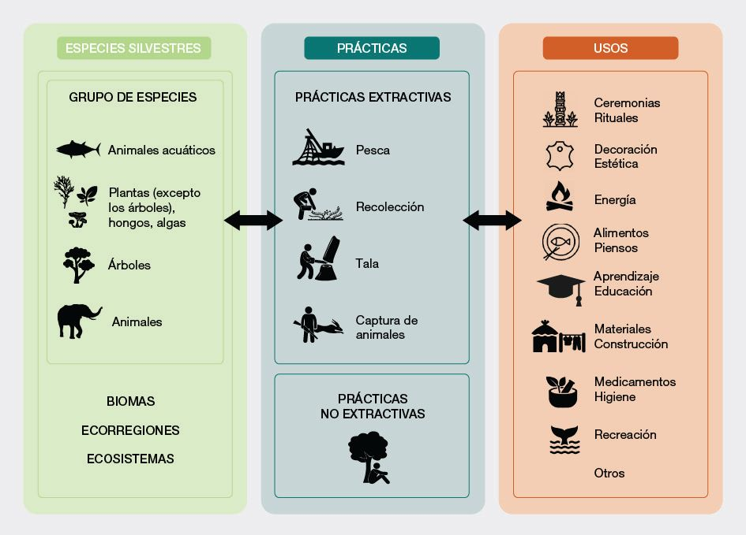Figura REFP.1. Estructura organizativa de la evaluación del uso sostenible.
A. El uso sostenible de las especies silvestres es fundamental para las personas y la naturaleza
El uso de las especies silvestres está muy extendido y se da en casi todos los ecosistemas acuáticos y terrestres, las economías de subsistencia y las mundiales, y está integrado en los sistemas locales y mundiales en relación con, entre otros muchos usos. la alimentación, las medicinas, la higiene o la energía. Abordar las causas del uso insostenible y promover y garantizar el uso sostenible de las especies silvestres es fundamental para las personas y para hacer frente a la disminución de la diversidad biológica.
A.1. Miles de millones de personas en todas las regiones del mundo dependen y se benefician del uso de las especies silvestres para la obtención, entre muchas otras cosas, de alimentos, medicinas, energía e ingresos.
(A.1.1) El uso de las especies silvestres contribuye directamente al bienestar diario de miles de millones de personas en todo el mundo y es especialmente importante para las personas en situación de vulnerabilidad (bien establecido) (véase el apéndice II) {1.5, 3.2.1, 3.3.1, 3.3.4.4.2}. Las especies silvestres contribuyen al bienestar humano a través de muchos tipos de usos diferentes (figura REFP.1), que pueden ser continuos, diarios o irregulares. En muchos casos, una sola especie puede tener múltiples usos y contribuir al bienestar humano de múltiples maneras (bien establecido) {1.3.4, 3.4.3.1, 4.3.4}. Por ejemplo, las plantas, algas y hongos silvestres proporcionan alimentos, diversidad nutricional e ingresos a una de cada cinco personas en todo el mundo, en particular a las mujeres, los niños, los agricultores sin tierra y otras personas en situaciones de vulnerabilidad (bien establecido) {3.3.2}. Dos mil cuatrocientos millones de personas (aproximadamente un tercio de la población mundial) dependen de combustible leñoso para cocinar y se estima que 880 millones de personas en todo el mundo talan leña o producen carbón vegetal, especialmente en los países en desarrollo (establecido, pero inconcluso) {3.3.4.4.2}. La pesca comercial en pequeña escala está fuertemente anclada en los modos de vida de las comunidades locales en todos los continentes y sostiene a más del 90 % de los 120 millones de personas que se dedican a la pesca de captura en el mundo. Aproximadamente la mitad de las personas que se dedican a la pesca en pequeña escala son mujeres (bien establecido) {3.4.3.1}. Las personas en situaciones de vulnerabilidad suelen ser las que más dependen de las especies silvestres y son las que tienen más probabilidades de beneficiarse de formas de uso más sostenible de las especies silvestres para asegurar su subsistencia (bien establecido) {1.5, 1.6, 3.2.1, 4.2.3.5}. Se calcula que el 70 % de los pobres del mundo dependen directamente de las especies silvestres y de los negocios sustentados por ellas (bien establecido) {3.2.1}.
(A.1.2) En todo el mundo se utilizan unas 50.000 especies silvestres como fuente de alimento, energía, medicinas, materiales y otros fines a través de la pesca, la recolección, la tala y la explotación de animales terrestres. Personas de todo el mundo hacen uso directamente de unas 7.500 especies de peces e invertebrados acuáticos silvestres, 31.100 especies de plantas silvestres, de las cuales 7.400 son árboles, 1.500 especies de hongos, 1.700 especies de invertebrados terrestres silvestres y 7.500 especies de anfibios, reptiles, aves y mamíferos silvestres (bien establecido) {3.2.1.3, 3.3, 3.3.2.3.4}. Entre las especies silvestres que se utilizan, más del 20 % (más de 10.000 especies) se destinan a la alimentación humana, lo que hace que el uso sostenible de las especies silvestres sea fundamental para lograr la seguridad alimentaria y mejorar la nutrición en las zonas rurales y urbanas de todo el mundo (bien establecido) {3.3}. La pesca constituye una fuente importante de alimentos procedentes de especies silvestres, con una captura anual total de 90 millones de toneladas en los últimos decenios, de las cuales unos 60 millones se destinan al consumo humano directo y el resto se usa como alimento para la acuicultura y el ganado (bien establecido) {3.2.1.1}. La explotación de animales terrestres (que incluye la caza) contribuye a la seguridad alimentaria de muchas personas que viven en zonas rurales y urbanas en todo el mundo, especialmente en los países en desarrollo (bien establecido) {3.3.3.3.3}. Los animales acuáticos y terrestres silvestres constituyen fuentes fundamentales de proteínas, grasas y micronutrientes, como el calcio, el hierro, el zinc y los ácidos grasos, para la población humana mundial (bien establecido) {3.3.1.5.1, 3.3.2.3.4, 3.3.3.3.3}.
(A1.3) Las especies silvestres son importantes fuentes de recursos de subsistencia y de ingresos. Los usos de las especies silvestres constituyen la base de actividades importantes en todo el mundo desde el punto de vista económico y cultural (establecido, pero inconcluso) {3.3.2}. El comercio de plantas, algas y hongos silvestres es una industria que mueve miles de millones de dólares de los Estados Unidos, y el establecimiento de cadenas de suministro puede impulsar el desarrollo y la diversificación económicos (bien establecido) {3.3.2.1}. Los habitantes de zonas urbanas y rurales económicamente desfavorecidas dependen de las plantas, las algas y los hongos silvestres como fuentes de calorías esenciales, micronutrientes y medicamentos (bien establecido) {3.3.2, 3.3.2.2.2}. La pesca, la explotación de animales terrestres, la tala y el turismo basado en la naturaleza son vitales para el empleo y las economías regionales y locales en muchos países en desarrollo y desarrollados, y contribuyen además a las infraestructuras públicas, el desarrollo y el suministro de bienes y servicios conexos (bien establecido) {3.3}. El uso de las especies silvestres también aporta contribuciones no materiales al enriquecer las experiencias físicas y psicológicas de las personas, incluidas sus vidas religiosas y ceremoniales (bien establecido) {1.3.4, 3.3.5.2.1}.
(A.1.4) La recolección de plantas, hongos y algas silvestres tiene lugar tanto en los países desarrollados como en los países en desarrollo en todo el mundo. Esta práctica está estrechamente asociada a prácticas culturales y de subsistencia, y también puede abastecer a los mercados mundiales (establecido, pero inconcluso) {3.3.2}. A menudo se asume que la recolección es una actividad más frecuente en el Sur Global. Sin embargo, las estimaciones de las personas y los hogares que participan en la recolección en Europa y América del Norte oscilan entre el 4 % y el 68 %, y las tasas más altas de recolección por parte de los hogares se encuentran en Europa Oriental (establecido, pero inconcluso) {3.3.2.2.1}, a menudo con independencia de la situación económica (establecido, pero inconcluso) {3.3.2.2.3}. La recolección no se limita a las zonas rurales, ya que en los ecosistemas urbanos de todo el mundo se recogen de decenas a cientos de especies de plantas y hongos silvestres para usarlas como alimentos, medicamentos, leña, decoración y en prácticas culturales (bien establecido) {3.3.2.2.2}. La recolección de productos silvestres suele ser una actividad relacionada con el género en muchas partes del mundo, con roles que dependen de las normas culturales, el tipo de plantas, hongos o algas silvestres recolectados, y los lugares donde se recolectan. En muchos países, las mujeres se encargan de la mayor parte de la recolección y el procesamiento de las plantas silvestres para obtener alimentos, medicamentos, combustible y hacer artesanía con fines de subsistencia y para la venta en los mercados locales (bien establecido) {3.3.2.2.3, 4.2.3.6.2}.
(A.1.5) Las especies arbóreas silvestres actualmente son la principal fuente de madera y productos madereros y seguirán siéndolo en los próximos decenios (bien establecido) {3.3.4.1}. La tala es una importante fuente de recursos de subsistencia e ingresos para millones de personas en todo el mundo (bien establecido) {3.3.4.3}. A nivel mundial, las especies arbóreas silvestres proporcionan dos tercios de la madera en rollo industrial {3.3.4.3.3} y la mitad de toda la madera consumida para energía (establecido, pero inconcluso) {3.3.4.4.2}. Los pequeños agricultores, las comunidades y las entidades industriales son quienes llevan a cabo la tala (establecido, pero inconcluso) {3.3.4.3}. Por ejemplo, la tala por parte de los pequeños agricultores proporciona miles de puestos de trabajo en los países de África Central (bien establecido) {3.3.4.3.1}. Se calcula que un 15 % de los bosques del mundo son gestionados como recursos comunitarios por los pueblos indígenas y las comunidades locales, muchas veces con hincapié en la gestión de los usos múltiples (establecido, pero inconcluso) {3.3.4.3.2}; y la tala industrial se produce en más de una cuarta parte de los bosques del mundo (bien establecido) {3.3.4.3.3}.
(A.1.6) El turismo basado en la naturaleza, incluida la observación de la fauna y flora silvestres, favorece el bienestar mental y físico, aumenta la concienciación y facilita las conexiones con la naturaleza, además de aportar beneficios locales como la generación de ingresos directos a las comunidades locales (bien establecido) {3.3.5}. Aunque las prácticas no extractivas que utilizan especies silvestres son comunes en todas las sociedades humanas, el tipo de práctica difiere entre culturas y lugares (bien establecido) {3.3.5}. La observación de la fauna y flora silvestres genera ingresos considerables, contribuyendo con 120.000 millones de dólares en 2018 al producto interno bruto mundial (cinco veces el valor estimado del comercio ilícito de especies silvestres) y sustentando 21,8 millones de empleos (bien establecido) {3.3.4.2.3}. Antes de la pandemia de enfermedad por coronavirus (COVID-19), a nivel mundial las zonas protegidas recibían 8.000 millones de visitantes y generaban 600.000 millones de dólares al año, y los países con abundantes especies eran los que experimentaban los mayores aumentos en los índices de visitas turísticas (establecido, pero inconcluso) {3.3.5.2.3}. La observación de la fauna y flora silvestres es de crucial importancia para los medios de vida locales, proporciona empleo y promueve el desarrollo de infraestructuras relacionadas con el turismo, especialmente en algunos lugares remotos (bien establecido) {3.3.5.2.3, 3.4.4.2}.
(A.1.7) Las contribuciones potenciales del uso sostenible de las especies silvestres para alcanzar los Objetivos de Desarrollo Sostenible son sustanciales, pero en general no se tienen en cuenta (establecido, pero inconcluso) {1.6}. Las medidas para garantizar y promover el uso sostenible de las especies silvestres contribuirán directamente a alcanzar muchos de los Objetivos de Desarrollo Sostenible. Si bien se han determinado las contribuciones del uso sostenible de las especies silvestres en relación con el Objetivo 14 (vida submarina) y el Objetivo 15 (vida de ecosistemas terrestres), existe un potencial sin explotar relativo a las contribuciones al resto de los Objetivos de Desarrollo Sostenible (figura REFP.2) (establecido, pero inconcluso) {1.6}. Prestar más atención a las formas en que el uso sostenible de las especies silvestres puede fomentar una buena calidad de vida para las personas y el planeta contribuirá a la consecución de estos objetivos mundiales (bien establecido) {1.6, 2.2.10}.
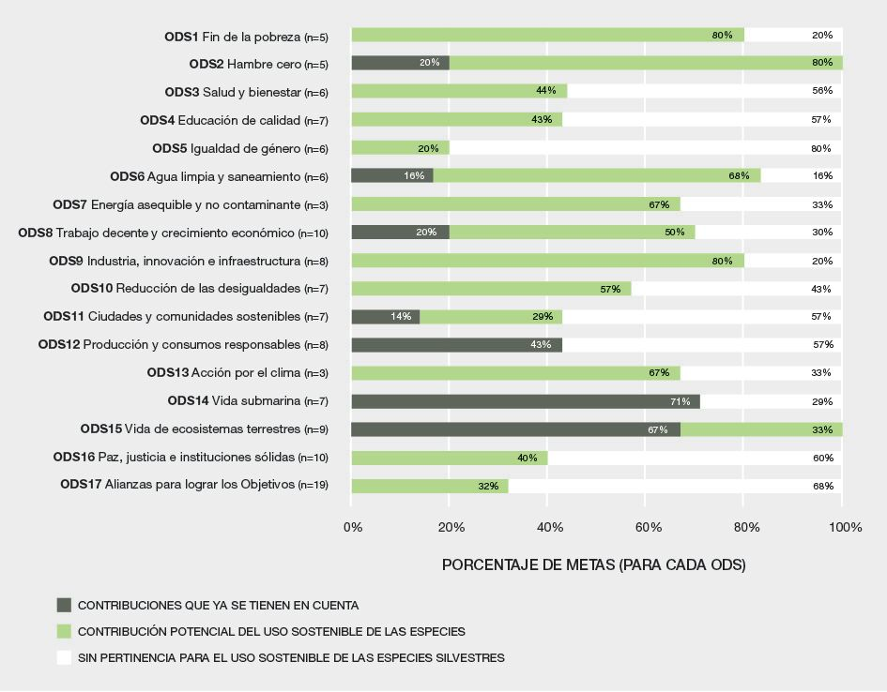
Figura REFP.2. El uso sostenible de las especies silvestres tiene un potencial no reconocido para contribuir a la consecución de muchas metas de los Objetivos de Desarrollo Sostenible. Esta figura muestra el potencial sin aprovechar que depara incluir el uso sostenible de las especies silvestres en las estrategias para alcanzar los Objetivos de Desarrollo Sostenible. La contribución potencial del uso sostenible de las especies silvestres al logro cada Objetivo se evaluó sobre la base de la redacción de las “metas de resultados” (n = x) en el marco de cada Objetivo y de las pruebas documentadas en la “Evaluación temática del uso sostenible de las especies silvestres”. Los porcentajes mostrados en la figura hacen referencia al número de objetivos relacionados con el uso sostenible de las especies silvestres que “ya se tienen en cuenta” (barra gris), que tienen “pertinencia potencial” (barra verde) o que no tienen “ninguna pertinencia” (barra blanca) a la hora de lograr cada Objetivo. En el capítulo 1 {1.6} se puede consultar información justificativa y los pormenores de las evaluaciones respecto de cada Objetivo. Sírvase acceder a un informe de gestión de datos para esta figura aquí: https://doi.org/10.5281/zenodo.6036274.
A.2. El uso sostenible de las especies silvestres es fundamental para la identidad y la existencia de muchos pueblos indígenas y comunidades locales.
(A.2.1) Las especies silvestres desempeñan un papel esencial en el bienestar de muchos pueblos indígenas y comunidades locales. La pérdida de oportunidades para participar en el uso sostenible de las especies silvestres supone una amenaza existencial para los pueblos indígenas y las comunidades locales (bien establecido) {1.4, 2.2.4, 3.3.1.4, 3.3.2., 3.3.3, 3.3.4.3.1, 4.2, 6.5, 6.6}. Los usos de las especies silvestres son fundamentales para las identidades, las expresiones culturales y los medios de subsistencia de muchos pueblos indígenas y comunidades locales (figura REFP.3). Aunque todas las especies silvestres que se usan son importantes, algunas tienen una relevancia especial como especies culturales clave (recuadro REFP.1). Es decir, aportan múltiples beneficios que definen elementos fundamentales del patrimonio cultural material e inmaterial de un pueblo. La capacidad continua de participar en el uso sostenible de las especies silvestres y las prácticas culturales asociadas a ellas es esencial para que los pueblos indígenas y las comunidades locales sobrevivan y prosperen (bien establecido) {1.4, 2.2.4, 2.2.8, 3.2.1, 3.3.3, 3.3.4, 4.2.2.2.5, 4.2.3.4, 4.2.3.5, 4.2.2.6, 6.5.2}.

Recuadro REFP.1. Especies culturales clave: arroz silvestre
El arroz silvestre (Zizania palustris) es una especie cultural clave que proporciona sustento físico, espiritual y cultural a muchos pueblos indígenas de la región de los Grandes Lagos de América del Norte. Este grano acuático, que destaca por su elevado perfil de proteínas y micronutrientes cuando se procesa correctamente, puede almacenarse durante largos períodos de tiempo, lo cual resulta una propiedad especialmente importante en una región caracterizada por duros inviernos y estaciones vegetativas cortas. La importancia del arroz silvestre para las identidades de los pueblos indígenas de la región puede observarse en las nomenclaturas y las tradiciones. El nombre de la tribu india menomini de Wisconsin (Estados Unidos de América) significa “pueblo del arroz salvaje”. Cuando los pueblos anishinaabe emigraron desde la costa atlántica y el noreste de América del Norte, la tradición oral les indicaba que debían avanzar hacia el oeste hasta llegar al “lugar donde el alimento crece en el agua”. El arroz silvestre sigue siendo un alimento básico saludable en la dieta de los pueblos indígenas de la región de los Grandes Lagos y es una parte importante de muchas fiestas y ceremonias {1.4.1}.
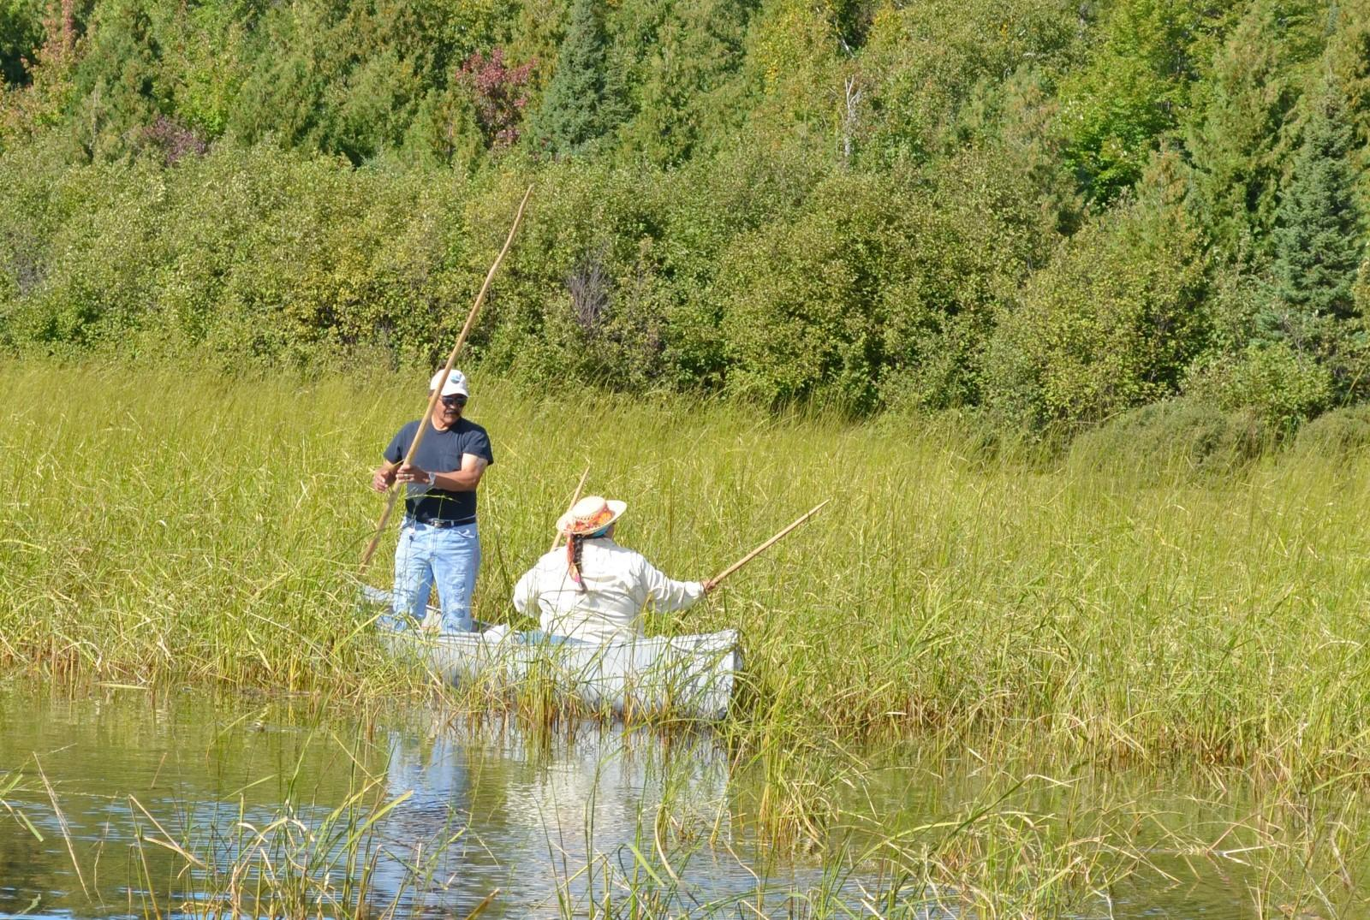
La cosecha de arroz silvestre, una especie cultural clave para los pueblos indígenas de la región de los Grandes Lagos de América del Norte.
(A.2.2) El uso sostenible de las especies silvestres contribuye a los medios de subsistencia de los pueblos indígenas y las comunidades locales a través de la subsistencia y el comercio en los mercados informales y formales (bien establecido) {4.2.4.3.2}. Los usos para la subsistencia de las especies silvestres son importantes fuentes de alimentos, medicamentos, combustible y otros recursos de subsistencia para los pueblos indígenas y las comunidades locales, tanto en los países desarrollados como en los países en desarrollo. Las especies se suelen considerar superiores a las cultivadas o a otros sustitutos, como se refleja en las conversaciones con los pueblos indígenas y las comunidades locales. Muchos alimentos silvestres tienen beneficios nutricionales superiores a los alimentos procesados y es posible que no haya una alternativa culturalmente aceptable para los productos que se usan en ceremonias y rituales (bien establecido) {3.3.1.7.1, 3.3.2.3.4, 3.3.3.3.3, 3.3.3.4.2, 3.3.5.2.1}. Las especies silvestres también constituyen una base para el empleo culturalmente significativo {1.6, 3.3.3.2.1, 3.3.5.2.3}. Los pueblos indígenas y las comunidades locales han participado en el comercio a larga distancia de especies silvestres y materiales derivados de ellas durante milenios. El comercio sigue siendo una fuente importante de productos e ingresos monetarios para muchos pueblos indígenas y comunidades locales (bien establecido) {4.2.4.3.2}.
(A.2.3) Los conocimientos, las prácticas y las cosmovisiones orientan los usos sostenibles de las especies silvestres por parte de muchos pueblos indígenas y comunidades locales (bien establecido) {1.4.1, 2.2.4, 2.2.5, 4.2.5.2.4}. Para muchos pueblos indígenas y comunidades locales, los usos sostenibles de las especies silvestres están incorporados en los conocimientos, las prácticas y la espiritualidad indígenas y locales, y se mantienen a través de ellos. Si bien los conocimientos indígenas y locales y las culturas de los pueblos indígenas y las comunidades locales son diversos, los valores compartidos con respecto al uso sostenible de las especies silvestres incluyen la obligación de relacionarse con la naturaleza con respeto, recompensar por lo que se toma, evitar el desperdicio, gestionar las cosechas o capturas y garantizar la distribución justa y equitativa de los beneficios de las especies silvestres para el bienestar de la comunidad (bien establecido) {1.4, 2.2.4, 4.2.5.2.4}. Estos valores suelen ser defendidos por la gobernanza y las instituciones comunitarias (bien establecido) {2.2.4.2, 4.2.2.4}.
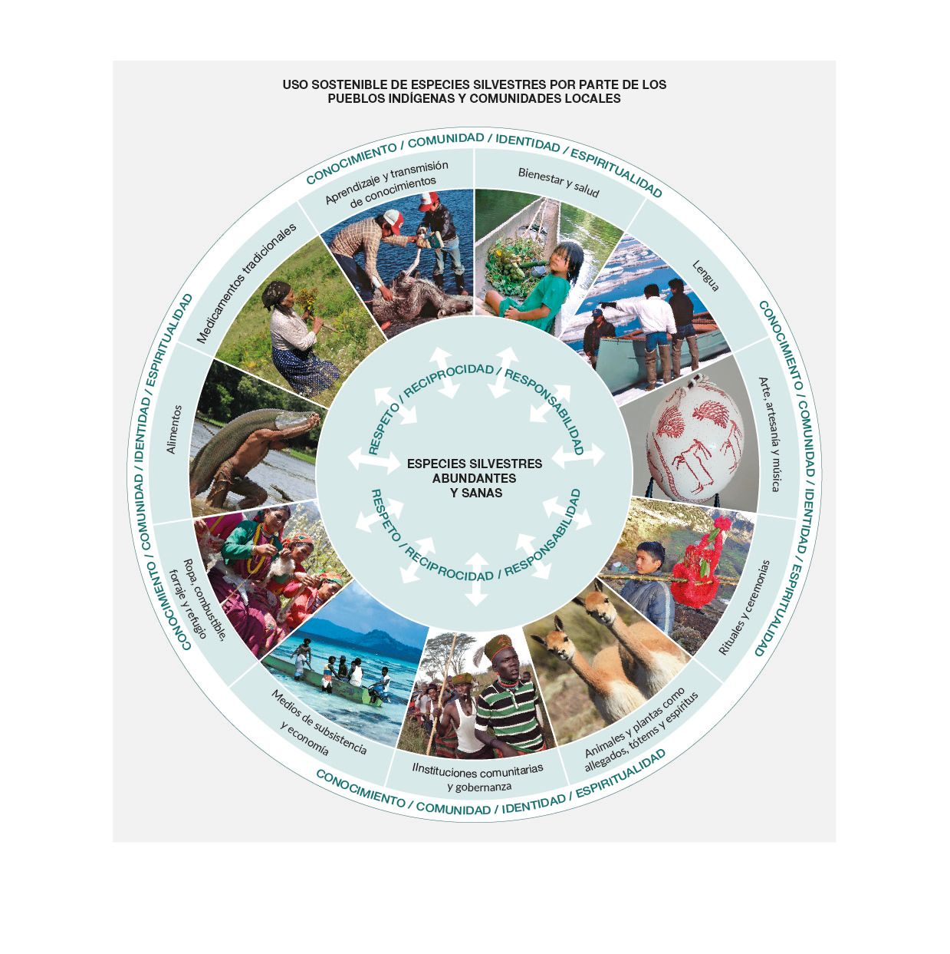
Figura REFP.3. El uso sostenible de las especies silvestres es fundamental para el bienestar de muchos pueblos indígenas y comunidades locales. A su vez, el uso sostenible también contribuye a mantener poblaciones abundantes y sanas de especies silvestres. Fotos, en el sentido de las agujas del reloj desde arriba. Bienestar y salud: la pesca de las comunidades mayangnas en Nicaragua. Lengua: la lengua inuit codifica los conocimientos necesarios para cazar, pescar y capturar con éxito en el Ártico canadiense. Arte, artesanía y música: motivos animales grabados en un huevo de avestruz por un artista khomani san del Kalahari (Sudáfrica). Ritual y ceremonia: festival de primavera en el valle de Kedarnath (India). Animales y plantas como parientes, tótems y espíritus: las vicuñas son veneradas por los pueblos del altiplano andino. Gobernanza e instituciones comunitarias: el pueblo karamojong de Uganda toma decisiones sobre los usos de las especies silvestres en un lugar de encuentro sagrado. Medios de subsistencia y economía: en las Islas Salomón la pesca es fundamental para los medios de subsistencia locales. La pesca se organiza en torno a la tenencia consuetudinaria del mar y el pescado se distribuye mediante un sistema basado en el parentesco. Ropa, combustible, forraje y refugio: los pueblos indígenas y las comunidades locales de Nepal utilizan la corteza de la ortiga del Himalaya como fibra para confeccionar ropa, cuerdas y sacos. Alimentos: en la Amazonia brasileña un pescador local lleva un pirarucú, un pez importante como alimento. Medicamentos tradicionales: una mujer romaní recoge Hypericum sp. en los Cárpatos. Aprendizaje y transmisión de conocimientos: en el Canadá un niño inuit aprende a despellejar un caribú.
A.3. Garantizar la sostenibilidad del uso de las especies silvestres, entre otras cosas fomentando el uso sostenible y atajando la sobreexplotación, es fundamental para invertir la tendencia mundial a la disminución de la diversidad biológica.
(A.3.1) Los sistemas de gestión eficaces que promueven el uso sostenible de las especies silvestres pueden contribuir a objetivos de conservación más amplios (establecido, pero inconcluso) {1.1.1, 3.3.3.3.4, 3.3.3.4.1, 3.3.4.3.2, 3.3.5.2.3, 4.2.4.3.1}. Según la evaluación de 10.098 especies de diez grupos taxonómicos documentados para la Lista Roja de Especies Amenazadas de la Unión Internacional para la Conservación de la Naturaleza, al menos el 34 % de las especies silvestres evaluadas se utilizan de forma sostenible (establecido, pero inconcluso) {3.2.1, 3.2.2, 4.2.4.3.1}. Esta cifra incluye 172 especies amenazadas o casi amenazadas. Los sistemas de gestión eficaces que promueven el uso sostenible, con el respaldo de políticas vinculadas a la tenencia de la tierra y los derechos de acceso, han contribuido a la conservación de ecosistemas como los bosques a nivel local (bien establecido) {3.3.2.3.4., 4.2.2.2.4, 4.2.2.6}. Los ingresos procedentes del uso sostenible de las especies silvestres pueden contribuir sustancialmente a la conservación del paisaje terrestre y marino (establecido, pero inconcluso) {4.2.3.3.5, 4.2.4.3.1, 4.2.4.3.3, 4.2.5.2.3}. Los ingresos procedentes de las prácticas no extractivas, especialmente el turismo en zonas protegidas, pueden contribuir de forma significativa a superar los déficits de financiación para las zonas protegidas si los ingresos se utilizan con vistas a apoyar la gestión de dichas zonas (establecido, pero inconcluso) {4.2.4.3.1}. Los ingresos procedentes del uso extractivo de los animales salvajes, incluidas las licencias de caza y pesca y las tasas de concesión, proporcionan una importante y sustancial fuente de ingresos para los organismos de conservación y las comunidades locales en algunos países (bien establecido) {3.3.3.2.4}. Las grandes extensiones de terreno que se gestionan para la caza recreativa (por ejemplo, unos 1,4 millones de km² en África) podrían contribuir a los objetivos de conservación y las metas de conservación espacial, pero sus valores únicos en cuanto a la diversidad biológica, así como su durabilidad ecológica y social, en general no se han evaluado (establecido, pero inconcluso) {3.3.3.2.4}
(A.3.2) La sobreexplotación ha sido señalada como la principal amenaza para las especies silvestres de los ecosistemas marinos y la segunda mayor amenaza para las de los ecosistemas terrestres y de agua dulce (bien establecido) {1.1, 3.3.1.4}. Si se abordan las causas del uso insostenible y se invierte la tendencia, se obtendrán mejores resultados para estas especies silvestres. Muchos usos de las especies silvestres se producen en un contexto de disminución de las poblaciones y áreas de distribución de las especies silvestres. Por ejemplo, la pesca insostenible es la principal causa del aumento del riesgo de extinción de los tiburones y las rayas en el último medio siglo (bien establecido) {3.3.1}. De las 1.250 especies de tiburones y rayas que se conocen en la actualidad, 1.199 se han evaluado recientemente y se ha determinado que 449 (37,5 %) están amenazadas (bien establecido) {3.3.1.3}. La caza insostenible ha sido señalada como una amenaza para 1.341 especies de mamíferos silvestres, incluidas 669 especies que, según las evaluaciones, están amenazadas, y la disminución de las especies de gran tamaño con bajas tasas intrínsecas de aumento de la población se ha relacionado con la presión derivada de la caza (bien establecido) {3.3.3}. También se ha informado de las repercusiones negativas de la caza para las especies de aves (bien establecido) {3.3.3.2.5, 3.3.3.2.6, 3.3.3.3.4}. Se estima que el 12 % de las especies arbóreas silvestres están amenazadas por la tala insostenible {3.2.1.4} y la recolección insostenible es una de las principales amenazas para varios grupos de plantas, especialmente los cactus, las cícadas y las orquídeas (bien establecido), así como otras plantas y hongos recolectados con fines medicinales {3.2.2, 3.3.2.3.2, 4.2.4.3.1}. En general, la recolección insostenible contribuye a elevar el riesgo de extinción del 28 % o 29 % de las especies casi amenazadas y amenazadas de diez grupos taxonómicos evaluados en la Lista Roja de Especies Amenazadas de la Unión Internacional para la Conservación de la Naturaleza {3.2.1, 3.2.2}.
(A.3.3) Los pueblos indígenas gestionan la pesca, la recolección, la explotación de animales terrestres y otros usos de las especies silvestres en más de 38 millones de km² de tierra en 87 países (bien establecido) {1.3.2}. Esta superficie coincide con aproximadamente el 40 % de las zonas terrestres conservadas, entre las cuales hay muchas cuya diversidad biológica tiene un gran valor (bien establecido) {1.3.2, 1.4}. A nivel mundial, la deforestación suele ser menor en los territorios indígenas, en particular cuando hay seguridad en la tenencia de la tierra, continuidad de los conocimientos y las lenguas y medios de subsistencia alternativos (bien establecido) {4.2.2.2.5}. La larga historia de los usos sostenibles de las especies silvestres en estas zonas ha desempeñado un papel en el mantenimiento y el aumento de los niveles locales de diversidad biológica, a la vez que ha sustentado el bienestar y los medios de vida de los pueblos indígenas (bien establecido). Algunos ejemplos de normas consuetudinarias para promover el uso sostenible de las especies silvestres son los períodos de descanso, las prohibiciones de uso espaciales y temporales y la designación de zonas y especies para el uso exclusivo por parte de grupos de parentesco (bien establecido) {1.1.2, 1.4, 3.3, 4.2.5.2}.

B. Situación y tendencias de los usos de las especies silvestres
La situación y las tendencias de los usos de las especies silvestres presentan fuertes disparidades, según los contextos sociales y ecológicos en los que tienen lugar. Aunque se han definido principios comunes de uso sostenible, los métodos y herramientas para evaluar la sostenibilidad del uso de las especies silvestres se ven limitados por la falta de un conjunto exhaustivo de indicadores, especialmente en lo que respecta al uso no extractivo y a los componentes sociales de los usos extractivos.
B.1. La situación y las tendencias de los usos de las especies silvestres varían en función de los tipos y las escalas de uso, así como los contextos socioecológicos.
(B.1.1) Según estimaciones recientes a nivel mundial, aproximadamente el 34 % de las poblaciones de peces marinos silvestres están sobreexplotadas y el 66 % se pescan dentro de niveles biológicamente sostenibles, pero esta situación general encierra heterogeneidades significativas (bien establecido) {3.2.1.1}. En los países o regiones que aplican una sólida gestión de la pesca, las poblaciones aumentan y suelen estar por encima de los niveles objetivo (figura REFP.4) (bien establecido) {3.3.1}. Estos países suponen aproximadamente la mitad de los desembarques de pescado que se comunican a la Organización de las Naciones Unidas para la Alimentación y la Agricultura y, en la mayoría de los casos, se trata de pesca en gran escala (bien establecido) {3.3.1}. En los países y regiones con medidas laxas en la gestión de la pesca, en general se desconoce cuál es el estado de las poblaciones (bien establecido) {3.3.1.2}, pero se cree que está por debajo de la abundancia que maximizaría la producción sostenible de alimentos (establecido, pero inconcluso) {3.3.1}. En cuanto a la pesca en pequeña escala que se ha evaluado en todo el mundo, en muchos casos se ha considerado insostenible o solo sostenible parcialmente, en particular tanto la pesca marina como la continental en África, y la pesca marina costera en Asia, América Latina y Europa (establecido, pero inconcluso) {3.3.1.4.1}. La diversidad de contextos en los que se desarrolla la pesca comercial en pequeña escala ha hecho que la gestión convencional de la pesca basada en datos sea a menudo inadecuada e infructuosa, pero cuando se mantiene o se promueve la implicación, la participación y el empoderamiento de los pueblos indígenas y las comunidades locales, se puede lograr la sostenibilidad de la pesca en pequeña escala (bien establecido) {6.5.1.1, 6.5.3.1}.

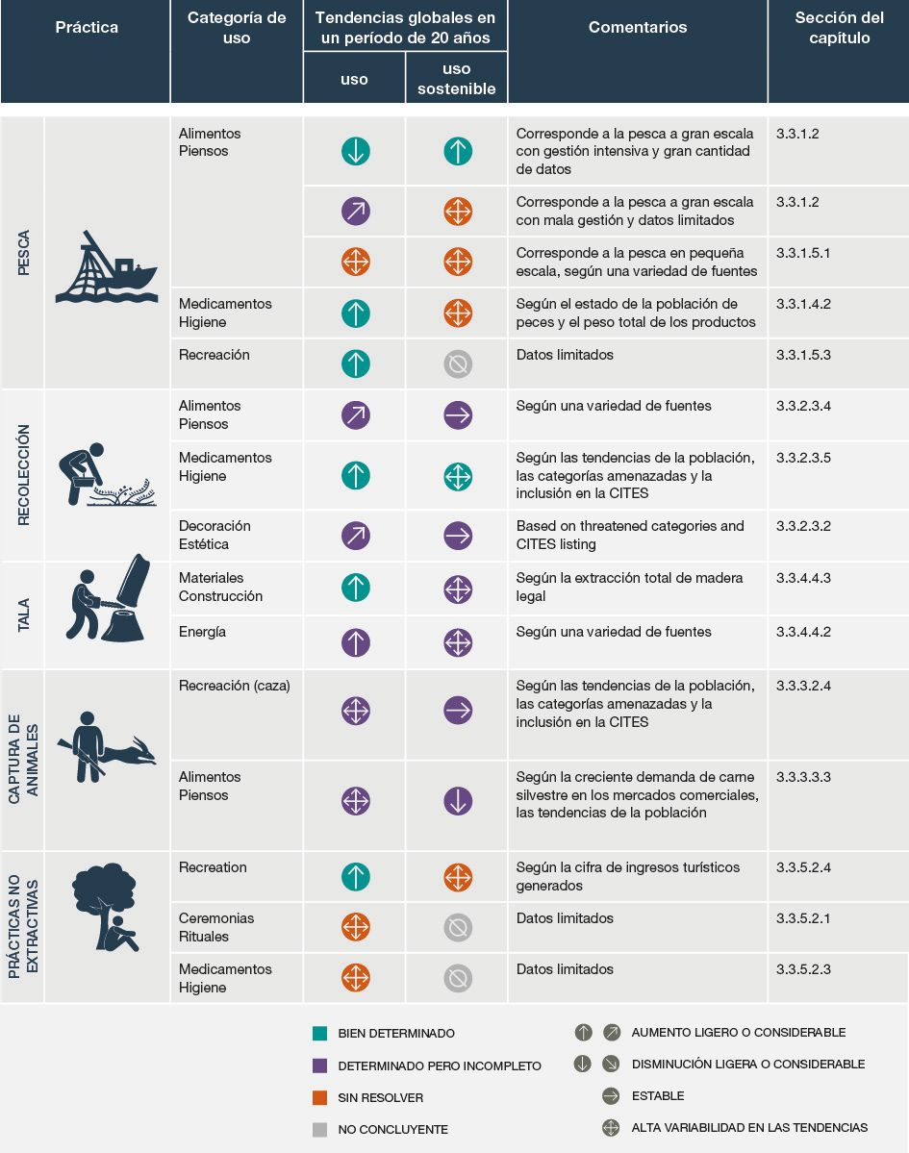
Figura REFP.4. Tendencias mundiales de utilización y uso sostenible de especies silvestres desde el año 2000 hasta la actualidad. En la figura se muestran solo las dos o tres categorías de uso principales para cada práctica, seleccionadas sobre la base de los usos más documentados en las revisiones bibliográficas sistemáticas realizadas como parte del análisis del capítulo 3. En el capítulo 3 {3.3} figuran otras categorías de uso. Las tendencias de uso se refieren a una evaluación del estado general de uso de las especies silvestres en relación con la práctica especificada, es decir, si el uso general ha aumentado considerablemente, ha aumentado, se ha mantenido igual, ha disminuido o ha disminuido considerablemente. El icono con flechas en distintas direcciones indica tendencias muy variables entre zonas o sectores para una categoría determinada de uso de la práctica. Los colores de las flechas indican los niveles de confianza asociados a esas tendencias. Las tendencias del uso sostenible se refieren específicamente a si la intensidad y la forma de uso se han considerado sostenibles durante el período de 20 años. Para obtener más explicaciones, véase la definición de uso sostenible en el glosario de la evaluación. Los datos que respaldan las tendencias mundiales y las variaciones regionales proceden de las revisiones sistemáticas de más de 1.600 textos científicos en función de las prácticas. El uso de indicadores y otras variables en el análisis varió mucho en las cinco categorías de prácticas. La búsqueda de indicadores apropiados puso de manifiesto la existencia de lagunas de conocimiento en los conjuntos de datos e indicadores globales existentes {3.2}. Por tanto, en la columna de observaciones se hace referencia brevemente a cómo se determinó la tendencia y en el capítulo 3 se ofrecen más explicaciones, tal como se indica en la última columna. En algunas categorías una subdivisión ilustra cómo se entiende y analiza la práctica en la literatura disponible. Para consultar la definición de las prácticas, véase el apéndice I del presente resumen y para la explicación de las lagunas de conocimiento, el apéndice III. Abreviaciones: CITES = Convención sobre el Comercio Internacional de Especies Amenazadas de Fauna y Flora Silvestres.
(B.1.2) La captura incidental de especies marinas amenazadas o protegidas es insostenible para muchas poblaciones silvestres, por ejemplo, de tortugas marinas, aves marinas, tiburones, rayas, quimeras, mamíferos marinos y algunos peces óseos. La reducción de las capturas incidentales y los descartes avanza en la buena dirección, pero sigue siendo insuficiente (bien establecido) {3.3.1.1}. La pesca de las especies objetivo puede ser sostenible, mientras que en general se desconoce cuál es el estado de conservación de las especies objeto de capturas incidentales y otras especies conexas y dependientes. Las capturas incidentales son un problema bien conocido en varios tipos de pesca en gran escala, como la del camarón o la pesca con redes de arrastre de fondo, pero en algunos casos también supone una preocupación para la pesca en pequeña escala (bien establecido) {3.3.1.1, 3.3.1.5}. Recientemente se ha conseguido avanzar en el seguimiento y la gestión de la mortalidad por pesca de las especies comercializables capturadas de modo incidental y las capturas incidentales descartadas. Sin embargo, la adopción a nivel mundial de medidas eficaces de gestión de las capturas incidentales, en general, va muy a la zaga en la pesca de captura marina (bien establecido) {3.3.1.5}. Por ejemplo, casi todas (el 99 %) las especies de tiburones y rayas se declaran oficialmente como capturadas de forma no intencionada, pero son valiosas y se conservan como alimento. En consecuencia, las especies de tiburones han venido disminuyendo drásticamente desde la década de 1970, especialmente en las aguas costeras tropicales y subtropicales de la plataforma continental (bien establecido) {3.3.1.3}.
(B.1.3) El comercio de plantas, algas y hongos silvestres con fines alimentarios, medicinales, de higiene, energéticos y ornamentales está aumentando (figura REFP.4) (bien establecido) {3.3.2}. Existe una creciente demanda de alimentos silvestres en las industrias de alimentación y compuestos aromáticos, incluso en los establecimientos de alta cocina y restauración, y en las poblaciones urbanas (bien establecido) {3.3.2.2.2, 3.3.2.3.4}. También existe un creciente interés por productos elaborados, al menos en parte, a partir de plantas y hongos silvestres recolectados, y una demanda continua de estos para complementar los medicamentos químicos en muchos países desarrollados y países en desarrollo (bien establecido) {3.3.2.3.5}. El comercio de plantas ornamentales ha aumentado rápidamente en los últimos 40 años. Aunque gran parte del comercio es de plantas cultivadas, la recolección furtiva de especies ornamentales en la naturaleza se sigue produciendo, y puede poner en peligro la supervivencia de las especies (bien establecido) {3.3.2.3.2}. Las cosechas que han sido sostenibles en el pasado debido a los mercados más pequeños y a las prácticas de cosecha sostenibles pueden volverse insostenibles si, por ejemplo, la cosecha se lleva a cabo sin seguir las técnicas y los protocolos establecidos (bien establecido) {3.3.2.3.4}, o se emplean nuevas tecnologías que aumentan el volumen de la cosecha o provocan daños o la muerte del organismo, por ejemplo, cuando se talan árboles enteros en lugar de treparlos para recoger los frutos maduros (establecido, pero inconcluso) {3.3.2}.
(B.1.4) La explotación de los animales terrestres tiene lugar en una variedad de contextos de gobernanza, gestión, ecológicos y socioculturales, que afectan a los resultados del uso sostenible. A nivel mundial, las poblaciones de muchos animales terrestres están disminuyendo debido al uso insostenible, pero los impactos del uso sobre las especies silvestres y la sociedad pueden ser neutrales o positivos en algunos lugares (figura REFP.4) (bien establecido) {3.3.3}. La caza (una subcategoría de la explotación de los animales terrestres; véase el apéndice I) para obtener alimentos y medicinas y con fines recreativos es una práctica prominente en cuanto al número de especies y la biomasa de animales afectados (bien establecido) {3.3.3.2}. La sostenibilidad de la caza con fines alimentarios, especialmente en las zonas tropicales, se ha visto afectada negativamente por profundos cambios socioeconómicos que han dado lugar a transiciones y se ha pasado de la subsistencia a nivel local a un comercio más intenso de carne silvestre (bien establecido) {3.3.3.2.3}. Los impactos de la caza recreativa sobre la abundancia de las especies silvestres varían en todo el mundo en función de las características biológicas de los animales, así como de los sistemas de gestión, pero suelen ser menores en el caso de las especies con altas tasas de crecimiento de la población o con una gran adaptabilidad ecológica, y cuando la caza está bien gestionada (bien establecido) {3.3.3.2.4}. La forma en que se gobierna y administra la caza recreativa en las distintas regiones varía considerablemente, lo que dificulta cualquier generalización sobre su sostenibilidad o insostenibilidad {3.3.3.2.4}. Algunas especies cuyas poblaciones se habían vuelto pequeñas se están recuperando gracias a sistemas de gestión que permiten la caza recreativa regulada, normalmente como una forma de generar ingresos y aumentar la superficie para que crezca la población (establecido, pero inconcluso) {3.3.3.2.4}. La captura de animales vivos para diversos fines, incluido el comercio de mascotas, afecta a miles de especies silvestres. Más de 1.000 especies de aves, reptiles, peces y mamíferos se comercializan de forma legal o ilícita para uso personal y comercial como mascotas. Si bien el valor total en dólares de las especies comercializadas como mascotas es inferior al 1 % del comercio total de especies silvestres, el número de individuos objeto de tráfico es de millones (establecido, pero inconcluso) {4.2.4.1}. Por ejemplo, entre 1980 y 2015 se registraron unos 12 millones de loros vivos en el comercio internacional (establecido, pero inconcluso) {3.3.3.3}. La explotación de fibra de vicuña (Vicugna vicugna) es un buen ejemplo de uso sostenible no letal de animales silvestres, vinculado a un aumento de las poblaciones en toda su área de distribución, especialmente en zonas donde las comunidades se benefician de proyectos de uso sostenible (bien establecido) {4.2.4.4.1}.
(B.1.5) Los mamíferos de gran tamaño son las especies más buscadas para la caza de subsistencia y comercial, ya que estos animales proporcionan más carne para el consumo y la venta y generan más beneficios económicos para los hogares de los cazadores (bien establecido) {3.3.3.2.3}. Los grandes mamíferos por sí solos representan entre el 55 % y el 75 % del total de la biomasa de carne silvestre que se caza anualmente en diferentes regiones del mundo, aunque los cazadores pueden centrarse en los animales más pequeños cuando los grandes escasean y algunas sociedades tradicionales de pequeñas bandas (por ejemplo, los sans, los hadzas, los achés y los indígenas de los Estados Unidos) cazan animales pequeños como fuente principal de proteínas y nutrición diaria (bien establecido) {3.3.3.2.3}. La caza selectiva de determinadas especies, individuos o poblaciones que tienen atributos particulares (por ejemplo, gran tamaño o una gran cornamenta) puede repercutir en la estructura y los procesos del ecosistema, alterar la estructura genética de las poblaciones afectadas {3.3.3.2.4}, modificar la distribución de las especies en múltiples niveles tróficos y causar cambios en las funciones ecosistémicas (bien establecido) {3.3.3.3.1, 3.3.3.3.3}.
(B.1.6) La tala para obtener energía es frecuente en todo el mundo, pero la dependencia de la madera para la calefacción y la cocina es mayor en los países en desarrollo (bien establecido) {3.3.4}. La tala para obtener energía representa el 50 % de toda la madera que se consume en el mundo y el 90 % de la madera que se extrae en África. El combustible leñoso está disminuyendo en la mayoría de las regiones, pero aumenta en África Subsahariana (establecido, pero inconcluso) {3.3.4.4.2}. La demanda de leña se puede satisfacer a escala mundial y nacional si se compara la oferta y la demanda, pero en áreas donde la población tiene pocas alternativas para cocinar y calentarse existe una escasez localizada de combustible leñoso y la consiguiente degradación de los bosques y las zonas boscosas (establecido, pero inconcluso) {3.3.4.4.2}. La tala sostenible de leña sigue siendo una oportunidad de energía renovable que proporciona ingresos, calefacción y energía para cocinar en los países en desarrollo, donde 1.100 millones de personas no tienen acceso a la electricidad ni fuentes de energía alternativa (establecido, pero inconcluso) {3.3.4.4.2}, siempre que se mitiguen la contaminación del aire (interior y exterior) y las emisiones que contribuyen al cambio climático.
(B.1.7) Las prácticas de tala destructiva y la tala ilegal amenazan el uso sostenible de los bosques naturales (establecido, pero inconcluso) {3.3.4}. Los resultados de la tala afectan a la ecología de los bosques y a otros usos forestales de las especies silvestres, como la recolección, la explotación de animales terrestres y la observación de las especies silvestres (bien establecido) {3.3.4}. Se prevé que aumente la demanda de madera y, por consiguiente, la tala (bien establecido) {3.3.4.1}. Aunque se espera un aumento de la producción de madera en plantaciones, también se prevé un incremento de la demanda de madera que no se verá correspondido por la madera de las plantaciones (bien establecido) {3.3.4.1, 3.3.4.1.2}. Los planes de gestión basados en inventarios, la tala selectiva y las prácticas de explotación forestal de efectos reducidos podrían reducir las repercusiones de la tala, incluidas las amenazas a las especies no buscadas, pero la sostenibilidad de la tala depende de la planificación, las técnicas y la aplicación que se pongan en práctica para minimizar los daños a la masa forestal residual, así como a los suelos, la flora y la fauna del bosque (bien establecido) {3.3.4.2}. Actualmente en alrededor del 20 % de los bosques tropicales del mundo (3,9 millones de km²) se da una tala selectiva (bien establecido) {3.2.1.4, 3.3.4.2}. Se ha observado un cambio geográfico en la tala ilegal y el comercio de madera conexo. La tala ilegal ha disminuido en partes de las Américas tropicales, así como en zonas de las regiones tropicales y montañosas de Asia, gracias a la mejora del seguimiento y la colaboración transfronteriza. Sin embargo, la tala y el comercio ilegales han aumentado en otras regiones, como en Asia Sudoriental, Asia Nororiental y partes de África (establecido, pero inconcluso) {3.3.4.2}.
(B.1.8) El turismo basado en la naturaleza es una importante práctica no extractiva y de uso recreativo de las especies silvestres. La demanda de medios audiovisuales (como documentales) y observación in situ (por ejemplo, el turismo de observación de la vida silvestre) relacionada con las especies silvestres estaba creciendo hasta 2020 (figura REFP.4) (bien establecido) {3.3.5.2.3}. El turismo de observación de la vida silvestre genera importantes ingresos y tiene el potencial, cuando está regulado y bien gestionado, de contribuir positivamente a la conservación de las especies silvestres, el desarrollo comunitario y los medios de subsistencia (bien establecido) {3.3.5.2.3}. Aunque las prácticas no extractivas suelen ser menos perjudiciales directamente para las especies silvestres y los ecosistemas que las extractivas, la observación de la vida silvestre puede tener impactos perjudiciales no intencionados derivados de los cambios en el comportamiento y la fisiología de las especies y la salud de las especies, los ecosistemas o los seres humanos, o el daño a los hábitats (bien establecido) {3.3.5.2.3}. La falta de instituciones, aplicación de la ley, medidas reglamentarias y estructuras de gobernanza eficaces suele dificultar la corrección de los resultados negativos (bien establecido) {2.2.3}. Muchos de los impactos insostenibles de la industria turística podrían mitigarse con la comprensión del contexto, la aplicación de directrices de mejores prácticas para la observación, la educación de los turistas y los operadores turísticos, la colaboración con todos los interesados y normativas específicas para el sector (bien establecido) {3.3.5.2.3}.
B.2. La sostenibilidad del uso de las especies silvestres está influida negativa o positivamente por múltiples factores.
(B.2.1) Múltiples factores, que interactúan entre sí, afectan a la sostenibilidad del uso de las especies silvestres (figura REFP.5) (bien establecido) {4.3, 4.4}. Los resultados de una especie y una práctica concretas pueden verse afectados simultáneamente por múltiples factores, algunos positivos y otros negativos, así como por factores mediadores que pueden mitigar o amplificar los impactos a múltiples escalas. En consecuencia, para ser eficaces, las respuestas de gobernanza abordan los múltiples factores que afectan al uso y son lo suficientemente flexibles como para adaptarse a las diferencias entre especies, prácticas, lugares y escalas. Por ejemplo, la sostenibilidad de la caza de carne silvestre cada vez depende más de los cambios socioeconómicos, la recreación, el entretenimiento, el comercio o el tráfico ilegal, en lugar de únicamente la caza para la subsistencia (bien establecido) {3.3.3}.
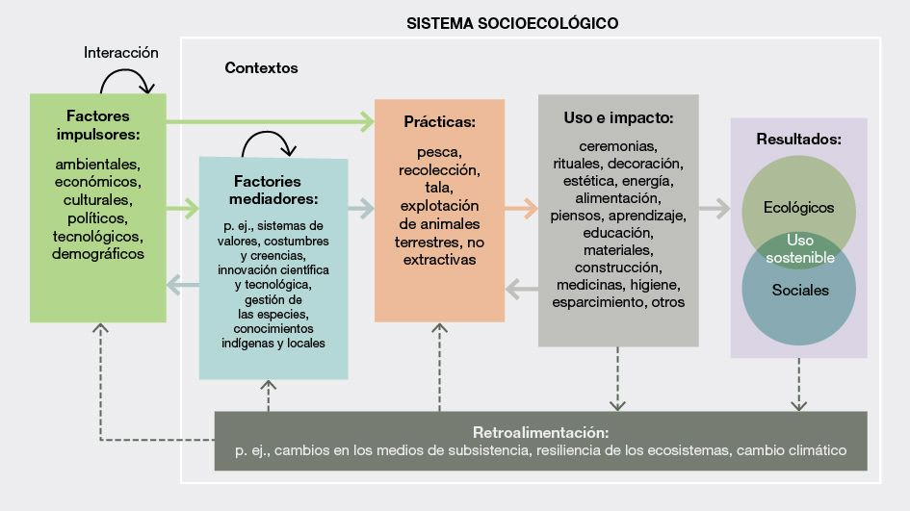
Figura REFP.5. Enfoque conceptual de los factores impulsores del uso sostenible de las especies silvestres Diagrama que muestra las relaciones entre los diferentes componentes de los sistemas socioecológicos relacionados con el uso directo de las poblaciones silvestres, tal y como se han conceptualizado en la “Evaluación temática del uso sostenible de las especies silvestres”. En el diagrama se muestra cómo estos sistemas se ven afectados por una combinación de factores impulsores (verde) y mediadores (azul) que influyen en las prácticas (naranja) y los usos (gris). La naturaleza compleja de estas interacciones significa que a menudo no es posible separar los efectos de los factores impulsores directos de los indirectos, que se definen en el marco conceptual de la IPBES.
(B.2.2) Factores como las variaciones en el paisaje terrestre y marino, el cambio climático, la contaminación y las especies exóticas invasoras afectan a la abundancia y distribución de las especies silvestres y pueden aumentar el estrés y las dificultades de las comunidades humanas que las utilizan (bien establecido) {4.2.1.2., 4.2.1.4, 4.2.1.5, 4.2.1.6}. La tendencia predominante es la reducción de la abundancia de las especies y los cambios en su distribución espacial, aunque las variaciones en el paisaje terrestre y marino, el cambio climático, la contaminación y las especies exóticas invasoras pueden afectar positivamente a algunas especies. Estos factores también ejercen presión sobre la capacidad de los sistemas para mantener la explotación extractiva en los niveles anteriores y pueden aumentar la necesidad de utilizar especies silvestres para satisfacer las necesidades básicas. Los esfuerzos para abordar directamente estos factores pueden tener también resultados positivos en el uso sostenible (establecido, pero inconcluso) {4.2.1.2., 4.2.1.5.}.
(B.2.3) El cambio climático es un factor cada vez más importante que afecta al uso sostenible, y crea muchas dificultades (bien establecido) {4.2.1.2}. El cambio climático afecta enormemente al uso de las especies silvestres a través, por ejemplo, de los cambios en la temperatura y precipitación medias, los impactos del aumento de la frecuencia e intensidad de los sucesos hidrometeorológicos y los cambios en la distribución espacial, la productividad y los hábitats de las especies silvestres en uso (bien establecido) {4.2.1.2}. Por ejemplo, los impactos relacionados con el clima en la tala incluyen el cambio de la composición y la productividad de los bosques como resultado del aumento de la intensidad y frecuencia de las inundaciones, las sequías y los incendios forestales. Aunque las quemas realizadas por tradición cultural y las controladas seguirán siendo herramientas importantes de la gestión forestal, los incendios forestales intensos y repetidos tienen el potencial de degradar los paisajes, reducir la densidad de la población local de especies importantes del sotobosque y la cubierta, y favorecer la proliferación de especies exóticas invasoras (establecido, pero inconcluso) {4.2.1.2.5}. Estos efectos se agravan y complican debido a las interacciones del cambio climático con otros factores ambientales, socioculturales, políticos y económicos y causas subyacentes conexas. El desarrollo de respuestas eficaces también se ve dificultado por el conocimiento incompleto de las pautas del cambio climático y las numerosas lagunas en la comprensión de cómo el cambio climático afecta a la sostenibilidad de los usos (establecido, pero inconcluso) {4.2.1.2}.
(B.2.4) La normativa, junto con las fuerzas del mercado, ha dado lugar a una transición de las especies silvestres a especímenes que provienen de poblaciones criadas o cultivadas (establecido, pero inconcluso) {4.2.4.3.1}. En los últimos 40 años el comercio de muchas poblaciones silvestres ha sido sustituido o complementado por el comercio de poblaciones cultivadas o criadas de las mismas especies de plantas o animales (bien establecido) {4.2.2.2.1, 4.2.4.3.1}. Dicha cría y cultivo son notables en el caso de los peces, las aves, los anfibios y las plantas, para los cuales más del 50 % del comercio registrado procede de la cría o el cultivo (bien establecido) {3.2.1.1, 3.3.1.5.1}. Este cambio se ha atribuido a los acuerdos multilaterales y a la legislación conexa que restringe el comercio de especímenes extraídos de la naturaleza, junto con las fuerzas del mercado relacionadas con la calidad y la sistematicidad del suministro {3.2.1.1, 4.2.2.2}. Esta transición al uso de poblaciones cultivadas o criadas puede reducir el impacto de las cosechas o capturas sobre las poblaciones silvestres, cuando no hay una demanda específica de especímenes de origen silvestre y se puede evitar el blanqueo de especímenes silvestres recolectados o capturados ilegalmente para el comercio (establecido, pero inconcluso) {4.2.2.2.1}. Sin embargo, como parte de las evaluaciones individuales del uso sostenible deben tenerse en cuenta los impactos que esta transición a poblaciones cultivadas o criadas puede tener sobre los medios de subsistencia, la distribución equitativa de los beneficios, la conservación del hábitat, el bienestar de los animales criados, la posible introducción de especies exóticas invasoras y la posible transmisión de enfermedades zoonóticas (establecido, pero inconcluso) {4.2.1.4}.
(B.2.5) En todo el mundo cuando las personas que viven en la pobreza dependen del uso sostenible de las especies silvestres, la degradación ambiental y el agotamiento de los recursos amenazan sus medios de subsistencia y bienestar (bien establecido) {4.2.3.5}. Las poblaciones rurales de los países en desarrollo dependen desproporcionadamente del uso de especies silvestres y comprenden casi 3.500 millones de personas, lo que supone el 45 % de la población humana (establecido, pero inconcluso) {4.2.3.3.5, 4.2.3.5.2}. En América, Asia y África se aprovecha una gran diversidad de especies silvestres (animales acuáticos y terrestres, plantas, hongos y algas) con fines de subsistencia, en cuanto que recurso asequible y de fácil acceso (bien establecido) {4.2.3.5}. Existen factores relacionados con la economía y la gobernanza que pueden contribuir a un uso insostenible (bien establecido) {4.2.3.3, 4.2.3.5}. La falta de alternativas complementarias para las personas que viven en la pobreza, que puede estar motivada por muchos factores, puede llevarlas a intensificar el uso de las especies silvestres, y de este modo agotar aún más el recurso en declive y crear una retroacción negativa que agrava la pobreza, el agotamiento de los recursos y la degradación ambiental. Sin embargo, los sistemas económicos y políticos que perpetúan la pobreza y la desigualdad son los motores subyacentes de esos usos insostenibles (bien establecido) {4.2.3.3, 4.2.3.5}. Las políticas eficaces tienen en cuenta los niveles de pobreza, desigualdad e inseguridad alimentaria, que afectan especialmente a los países en desarrollo, así como las condiciones sociales, incluidas las económicas, y las preferencias culturales (bien establecido) {4.2.2.7.1, 4.2.3.5}.
(B.2.6) Existen múltiples factores que amenazan la capacidad de los pueblos indígenas y las comunidades locales para mantener y restaurar las prácticas asociadas al uso sostenible de las especies silvestres (bien establecido) {4.2.2.4, 4.2.3.4, 4.2.4.3.1}. Los instrumentos internacionales que apoyan los derechos de los pueblos indígenas y las comunidades locales a acceder a las tierras, los territorios y los usos consuetudinarios sostenibles de los recursos no siempre se han aplicado plenamente en las políticas nacionales. La falta de datos e indicadores para supervisar el progreso en este sentido menoscaba las oportunidades de apoyar el uso sostenible de las especies silvestres por parte de los pueblos indígenas y las comunidades locales (bien establecido) {2.2.9.3, 2..3.3, 4.2.2.4, 4.2.3.4}. Las políticas sectoriales, como las relacionadas con la silvicultura, la agricultura, la energía, las infraestructuras y la extracción de recursos, así como las políticas de conservación, también suelen comprometer el acceso de los pueblos indígenas y las comunidades locales a las tierras y recursos tradicionales (bien establecido) {6.4.4.1}. Otros factores que amenazan el uso sostenible de las especies silvestres por parte de los pueblos indígenas y las comunidades locales son la pérdida de las lenguas indígenas y locales (establecido, pero inconcluso) {3.3, 4.2.5.1, 4.2.5.2.1}, los programas educativos disociados de las condiciones locales, culturales y ambientales (bien establecido) {4.2.6.4.2, 6.4.3.2} y la falta de atención a los roles de género, incluidos los de las culturas matrilineales y matriarcales (bien establecido) {4.2.3.5}. Muchos pueblos indígenas y comunidades locales consideran que la integración en sistemas económicos monetizados y mercantilizados socava los valores relativos a la naturaleza y el uso sostenible de las especies silvestres (bien establecido) {3.3.2.3.5, 3.3.3.3.4, 4.2.5, 6.4.4.4}.
(B.2.7) La tenencia de la tierra y los derechos sobre los recursos pueden contribuir al uso sostenible (bien establecido) {4.2.2.6}. Los acuerdos de tenencia que fomentan los derechos seguros sobre el uso y el comercio de la tierra y los recursos pueden incentivar la conservación de los recursos, el uso sostenible y la diversidad de los medios de subsistencia, en parte porque hay más oportunidades de regular eficazmente las pautas de uso (establecido, pero inconcluso) {4.2.2.3} y permiten una planificación a más largo plazo. En las regiones en las que se ha reducido la inseguridad de la tenencia hay pruebas de que se ha mejorado la seguridad alimentaria y se han obtenido resultados positivos en la conservación de las especies silvestres (bien establecido) {4.2.2.6}. Sin embargo, las incautaciones ilegales de tierras violan los derechos de los pueblos indígenas, disminuyendo la seguridad alimentaria y los resultados positivos en la conservación de las especies silvestres (establecido, pero inconcluso) {4.2.6.2.3}.
(B.2.8) La distribución desigual de los costos y beneficios derivados del uso de especies silvestres suele perjudicar la sostenibilidad (bien establecido) {4.2.2.5}. La asignación de los derechos de uso y los beneficios puede verse influenciada, entre otras cosas, por las desigualdades existentes dentro de las comunidades y entre ellas, entre las comunidades y las empresas y entre generaciones {4.2.2.6.1}, en los distintos niveles de gobierno y entre las jurisdicciones con gobernanza compartida de las especies transfronterizas. Estas desigualdades pueden plasmarse tanto en el lugar de utilización de las especies silvestres como en todas las escalas del comercio, especialmente cuando los productos se venden fuera de la comunidad (bien establecido) {4.2.2.7}.
(B.2.9) El género rara vez se tiene en cuenta en la gobernanza de las especies silvestres, lo que provoca desigualdades en la distribución de los costos y beneficios derivados de su uso. A menudo existen desigualdades de género en la forma en que se distribuyen los costos y beneficios derivados de los usos de las especies silvestres, siendo las mujeres las que soportan más los costos y reciben menos beneficios (bien establecido) {3.3.4.2.2., 4.2.3.6, 6.4.3, 6.4.4}. Muchas instituciones y políticas que rigen el uso de las especies silvestres no tienen en cuenta el género, de manera que las mujeres quedan excluidas de los procesos de adopción de decisiones, lo que agrava aún más las cargas que soportan las mujeres y las personas con identidades de género diversas {4.2.3.6.3, 6.5.4.1}. Con frecuencia, estas desigualdades son el resultado de disparidades en la seguridad de la tenencia y el acceso a la tierra (bien establecido) {4.2.2.6}. Garantizar la participación de las mujeres en la adopción de decisiones se traduce en mejores resultados de la gobernanza de los recursos, medios de subsistencia sostenibles y resiliencia.
(B.2.10) La urbanización es una tendencia mundial dominante que tiene impactos negativos o ejerce influencias positivas indirectas en el uso sostenible (bien establecido) {4.2.3.3.4}. La transición de los estilos de vida rurales a los urbanos puede reducir el uso de algunas especies silvestres, sobre todo las vinculadas a los medios de subsistencia, pero este efecto varía según el contexto e interactúa con otros factores, como el desarrollo de infraestructuras y las condiciones culturales y económicas (establecido, pero inconcluso) {4.2.3.2, 4.2.3.3.4}. Además, esta transición suele caracterizarse por el crecimiento de las zonas periurbanas. En estas zonas las densidades son urbanas, pero la infraestructura económica y los servicios siguen estando orientados a contextos rurales, lo que da lugar a una demanda continua de especies silvestres que conduce a la sobreexplotación y el uso insostenible. Del mismo modo, la urbanización y el desarrollo se asocian a un aumento de la demanda de algunas especies silvestres, como la carne y los alimentos marinos silvestres (establecido, pero inconcluso) {4.2.1.5, 4.2.3.3.4, 4.2.4.3.1}.
(B.2.11) El comercio mundial de especies silvestres es uno de los principales impulsores del aumento del uso. Cuando no se regula eficazmente, puede convertirse en un motor del uso insostenible. El comercio mundial de especies silvestres se ha expandido de manera considerable en los últimos 40 años en términos de volumen, valor y redes comerciales (bien establecido) {4.2.4.4.1, 4.2.2.2.1}. El comercio mundial de especies silvestres, tanto de ejemplares vivos como de sus partes y derivados, proporciona una importante fuente de ingresos para los países exportadores, normalmente con mayores ingresos para los recolectores o criadores, y puede diversificar las fuentes de suministro a fin de aliviar la presión de las especies que se utilizan de forma insostenible. Sin embargo, el comercio mundial de especies silvestres también desvincula el consumo de especies silvestres del lugar de origen, introduce estructuras y dinámicas diferentes de las que rigen las relaciones y prácticas comerciales locales, y puede hacer que las estrategias de gobierno pasen de ser medidas colectivas a estrategias basadas en el individuo (establecido, pero inconcluso) {4.2.1.4, 4.2.4.4.1}. Sin normativas eficaces que funcionen a lo largo de la cadena de suministro (desde lo local hasta lo mundial), el comercio mundial de especies silvestres generalmente aumenta la presión, lo que lleva a un uso insostenible y a veces al colapso de las poblaciones silvestres (por ejemplo, el comercio de aletas de tiburón) (bien establecido) {4.2.4.3.1, 4.3.2.2}. El comercio internacional también se ha reconocido como una fuente importante y en rápido crecimiento de introducción de especies exóticas invasoras {4.2.1.7}. El comercio sostenible, legal y rastreable de especies silvestres es importante para las comunidades que dependen de la diversidad biológica, especialmente los pueblos indígenas y las comunidades locales y las personas en situación de vulnerabilidad en los países en desarrollo, y tiene el potencial de contribuir a invertir la reducción de la diversidad biológica (bien establecido) {4.2.3.3.5, 4.2.4.2.2}.
(B.2.12) La explotación y el comercio ilícitos de especies silvestres se da en todas las prácticas, afecta a numerosas especies y a menudo conduce a un uso insostenible (establecido, pero inconcluso) {4.2.4.3.1}. El comercio ilícito de especies silvestres se considera la tercera clase de comercio ilícito más importante, con un valor anual estimado de entre 69.000 y 199.000 millones de dólares de los Estados Unidos {4.2.4.4.1}. Los volúmenes y el valor del comercio ilícito de especies silvestres son mayores en el caso de la madera y el pescado, pero incluso los niveles más bajos de comercio ilícito afectan considerablemente al uso sostenible de las especies raras. El comercio ilícito no se rige por las salvaguardias tradicionales o institucionales y suele dar lugar a una explotación que supera los límites biológicos de la sostenibilidad (bien establecido) {4.2.2.2, 4.2.4.3.1}. El comercio ilícito se asocia además a injusticias sociales y la implicación de redes criminales, y puede originar conflictos violentos (bien establecido) {4.2.4.3.1, 4.2.4.3.2}. Para hacer frente a la explotación y el comercio ilícitos a menudo se requiere la cooperación internacional (establecido, pero inconcluso) {3.3.4.2}.
(B.2.13) Los conflictos, incluidos los armados, pueden tener efectos considerables y diversos en el uso sostenible. Los pueblos indígenas y las comunidades locales, así como otras personas en situación de vulnerabilidad, pueden ser desplazados de sus territorios, lo cual trunca sus relaciones con especies valiosas. Ello puede dar lugar a un uso insostenible en otras zonas debido a la migración y al asentamiento de personas desplazadas (establecido, pero inconcluso) {4.2.2.8}. La sobreexplotación de las especies por parte de las fuerzas armadas es también un problema importante en muchas regiones en conflicto (establecido, pero inconcluso) {4.2.2.8.2}. La alteración de las estructuras y procesos institucionales (formales e informales) que rigen las especies silvestres, así como la perturbación de las economías, la inversión y el desarrollo (que conducen a una reducción de las alternativas al uso de las especies silvestres con fines de subsistencia) también pueden amplificar estas repercusiones de los conflictos (establecido, pero inconcluso) {4.2.2.8.3}.
(B.2.14) La cultura, que comprende la lengua, los conocimientos, la religión, los hábitos alimentarios, los valores y las filosofías, influye en las interacciones de las personas con las especies silvestres y la medida en que determinadas prácticas y usos son aceptables y sostenibles (bien establecido) {4.2.5}. La cultura es dinámica y las acciones que influyen en ella, como la educación y la concienciación, tienen el potencial de impulsar cambios de comportamiento hacia usos más sostenibles de las especies silvestres, pero los resultados son inciertos (establecido, pero inconcluso) {4.2.6.4}. El uso y las relaciones entre las personas y la naturaleza suelen estar mediados y gestionados por diversas reglas y normas consuetudinarias. Por ejemplo, un gran número de creencias religiosas, mitos y tabúes relacionados con el uso de ciertas plantas silvestres y la caza de animales salvajes han fomentado el uso sostenible en varios casos (por ejemplo, las arboledas sagradas), pero también se ha documentado que algunas creencias han propiciado el uso insostenible de especies silvestre (bien establecido) {4.2.5.2.2}.
(B.2.15) La educación, la comunicación y la concienciación del público son impulsores clave del uso sostenible, ya que proporcionan conocimientos y capacidad para mejorar la adopción de decisiones en relación con la sostenibilidad de los usos de las especies silvestres (establecido, pero inconcluso) {4.2.6.4}, pero rara vez se priorizan como opciones en materia de políticas (establecido, pero inconcluso) {6.4.3.2}. Las iniciativas en materia educativa son más eficaces cuando fomentan el tiempo al aire libre en la naturaleza, respetan las culturas y las lenguas de los pueblos indígenas y las comunidades locales, e incluyen a quienes viven en situaciones de vulnerabilidad, en particular los ancianos, los jóvenes, las mujeres y las niñas (establecido, pero inconcluso) {3.3.5, 4.2.6.4}. Aprender en y de la naturaleza, por ejemplo, a través de la ciencia ciudadana y el aprendizaje social, promueve el sentido de la responsabilidad y la gestión, y puede cambiar las actitudes y el comportamiento mediante un mayor conocimiento ecológico (bien establecido) {3.3.5.2.4, 4.2.6.4, 4.2.6.3.2, 4.2.6.4.5}. La introducción de cambios en los programas educativos para incluir el conocimiento basado en el lugar, la ética ambiental, la competencia cultural y la transmisión intrageneracional e intergeneracional del conocimiento puede fomentar el uso sostenible de las especies silvestres y la conservación de la diversidad biológica (establecido, pero inconcluso) {4.2.6.4}. Reconocer e incorporar los conocimientos indígenas y locales en los sistemas educativos ayudaría al uso sostenible de las especies silvestres (establecido, pero inconcluso) {6.4.3, 6.4.4.2, 6.6.2}. Sin embargo, la educación y la divulgación siguen estando infrautilizadas como opciones en materia de políticas, y armonizar las políticas educativas nacionales con las relacionadas con el uso sostenible puede mejorar el uso sostenible de las especies silvestres (establecido, pero inconcluso) {6.4.3.2, 6.4.2.1}.
(B.2.16) La ciencia, la investigación y la tecnología crean condiciones que pueden apoyar o dificultar el uso sostenible de las especies silvestres y los medios de subsistencia locales basados en ellas, por ejemplo, fijando cuotas o niveles de captura o recolección (establecido, pero inconcluso) {4.2.6.2}. Los avances en campos como la secuenciación genética y las redes de datos están creando nuevas formas de identificar, caracterizar, gestionar y vigilar las especies y, entre otras cosas, permiten entender mejor la variabilidad genética de las poblaciones de especies y contribuyen a determinar qué especies se obtienen y comercializan ilícitamente, así como las que pueden estar mal etiquetadas o se consideran amenazadas o raras. Los avances en la miniaturización y las tecnologías de datos geoespaciales facilitan el seguimiento de los animales terrestres y acuáticos, mientras que las tecnologías de la información y las comunicaciones, como los teléfonos inteligentes, y las aplicaciones de apoyo a la ciencia ciudadana permiten recoger grandes volúmenes de datos que pueden analizarse con nuevos métodos computacionales. Sin embargo, la difusión de estas tecnologías sigue siendo desigual y puede agravar aún más las desigualdades existentes en el acceso a las especies silvestres y los mercados donde se comercializan (establecido, pero inconcluso) {4.2.6.2}. Las biotecnologías y los procesos industriales basados en ellas pueden ofrecer alternativas para las especies que se aprovechan de forma insostenible, y reducir así la presión sobre las poblaciones silvestres, pero también pueden afectar negativamente a los pequeños productores y recolectores que dependen de estos ingresos, con la consiguiente disminución de la motivación local para conservar los ecosistemas de los que dependen esas especies (establecido, pero inconcluso) {4.2.6.2}.
B.3. Se han identificado elementos fundamentales de uso sostenible de las especies silvestres en normas, acuerdos y sistemas de certificación internacionales y regionales pertinentes, pero los indicadores son incompletos, sobre todo en lo que respecta a los componentes sociales.
(B.3.1) Las conceptualizaciones del uso sostenible evolucionan con el tiempo. Sin embargo, las declaraciones en los acuerdos internacionales y regionales siguen haciendo un común hincapié en no causar daños irreversibles a la diversidad biológica y apoyar las contribuciones materiales y no materiales de la diversidad biológica al bienestar humano (bien establecido) {2.2.2, 2.2.3.7, 2.2.5, 2.2.7}. Por lo tanto, la mejor manera de llevar a la práctica el uso sostenible de las especies silvestres es mediante un conjunto de objetivos o indicadores específicos en los ámbitos ecológico y social. Estos objetivos e indicadores requerirán una revisión periódica, a medida que crezcan los conocimientos y la experiencia y avance el diálogo sobre políticas públicas (bien establecido) {2.3.1, 2.3.4}. Lo ideal es que todos los agentes del sistema socioecológico desarrollen conjuntamente los indicadores (bien establecido) {1.3.1, 1.5} y realicen esfuerzos adicionales dirigidos a subsanar las lagunas de conocimiento existentes (véase el apéndice III).
(B.3.2) Los indicadores disponibles ofrecen una visión fragmentada del uso de las especies silvestres en los sistemas socioecológicos en todo el mundo y dentro de cada práctica, lo que impide tanto la evaluación completa de la sostenibilidad de las prácticas en muchos casos como las comparaciones de la sostenibilidad entre prácticas (bien establecido) {3.2}. De los cientos de indicadores codificados en objetivos y metas pertinentes acordados multilateralmente, por ejemplo, los Objetivos de Desarrollo Sostenible y las Metas de Aichi para la Diversidad Biológica, solo un pequeño porcentaje se refiere específicamente al uso sostenible de las especies silvestres (bien establecido) {3.2.1, 3.2.2}. Además, aunque existen indicadores de sostenibilidad ampliamente aceptados en la pesca y la tala, faltan marcos de indicadores mundiales y regionales para la recolección, las prácticas no extractivas y la explotación de animales terrestres (figura REFP.6) (establecido, pero inconcluso) {2.3, 3.2.1.2}. Los conjuntos de indicadores mundiales y regionales para todas las prácticas incluyen pocos indicadores sociales del uso sostenible (establecido, pero inconcluso) {2.3}.

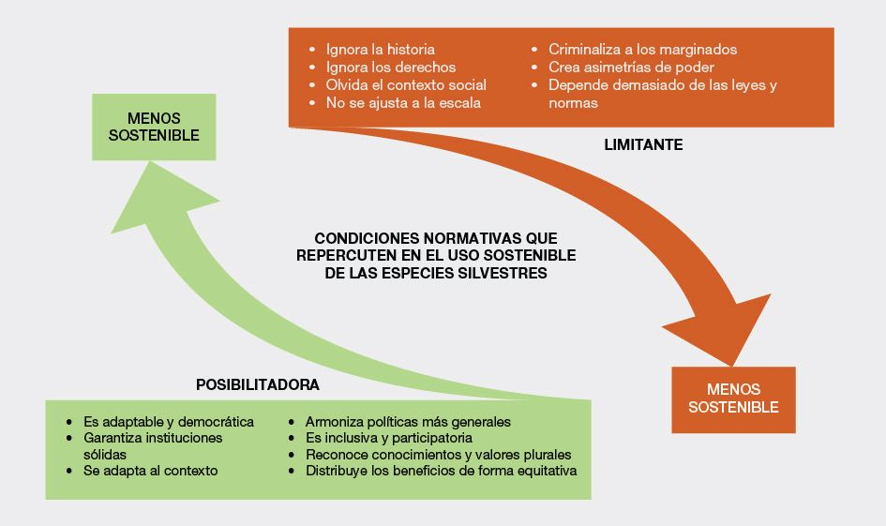
Figura REFP.6. Especies silvestres utilizadas en todo el mundo comparadas con los indicadores de uso sostenible por práctica. Esta figura muestra el número aproximado de especies silvestres utilizadas, clasificadas por tipo de práctica, en comparación con el número de indicadores mundiales de uso sostenible de especies silvestres ampliamente utilizados por tipo de práctica. El grupo relativo a la explotación de animales terrestres se basa principalmente en un amplio conjunto de indicadores regionales debido a la escasez de indicadores mundiales. Los datos para este análisis proceden del capítulo 2 {2.3.2.2.2} y el capítulo 3 {3.2.1, cuadro 3.1 y recuadro 3.1 en 3.2.2}. Sírvase acceder a un informe de gestión de datos para esta figura aquí: https://doi.org/10.5281/zenodo.6452576.
(B.3.3) Muchos de los indicadores ecológicos, económicos y de gobernanza de los conjuntos de indicadores mundiales y regionales tienen una baja sensibilidad o especificidad en cuanto a la sostenibilidad de las prácticas individuales, por lo que precisan información contextual sustancial para ser interpretados de forma fiable (establecido, pero inconcluso) {2.3.4}. Muy pocos indicadores reflejan los vínculos socioecológicos que hoy día se reconoce en todo el mundo que son importantes para el uso sostenible. El seguimiento realizado por muchos pueblos indígenas y comunidades locales se centra en elementos sociales y ecológicos interrelacionados y puede fundamentar el desarrollo de indicadores locales y mundiales que reconozcan estos vínculos a diferentes escalas (bien establecido) {2.3.4}.
C. Elementos fundamentales y condiciones para el uso sostenible de las especies silvestres
Las herramientas y los instrumentos de políticas tienen más éxito cuando prestan atención y se adaptan tanto al contexto ecológico como al contexto social donde se aplican. Muchos instrumentos de políticas para el uso sostenible de las especies silvestres han tenido éxito en algunas circunstancias, pero han fracasado en otras.
C.1. Las herramientas y los instrumentos de políticas tienen más éxito cuando se adaptan a los contextos sociales y ecológicos del uso de las especies silvestres y fomentan la justicia, los derechos y la equidad.
(C.1.1) Las conceptualizaciones del uso sostenible de las especies silvestres influyen en la formulación de políticas al determinar los elementos ecológicos y sociales que se consideran, controlan, evalúan y utilizan en las políticas (recuadro REFP.2) (establecido, pero inconcluso) {2.3.2, 2.3.3, 2.3.4, 2.2.10}. El uso sostenible de las especies silvestres se entiende cada vez más como algo íntimamente social y ecológico. Los acuerdos voluntarios suelen hacer referencia a ambas dimensiones. Sin embargo, los marcos nacionales y los instrumentos internacionales siguen haciendo hincapié en gran medida en las dimensiones ecológicas, así como en algunas dimensiones sociales, incluidas las económicas, y de gobernanza, mientras que los contextos culturales reciben poca atención (bien establecido) {2.2.3, 2.2.4, 2.2.8, 2.2.10, 6.4.1.2}. Los efectos adversos de estos descuidos conceptuales incluyen la reducción de la eficacia y las desigualdades (bien establecido) {2.2.10, 2.3.4}, en particular, el reconocimiento inexistente de las prácticas de uso sostenible de los pueblos indígenas y las comunidades locales y la falta de apoyo a sus derechos de tenencia y acceso (bien establecido) {6.4.4.1}.
Recuadro REFP.2. La Convención sobre el Comercio Internacional de Especies Amenazadas de Fauna y Flora Silvestres y el Convenio sobre la Diversidad Biológica
La Convención sobre el Comercio Internacional de Especies Amenazadas de Fauna y Flora Silvestres se creó en 1973 para proteger las especies silvestres de la sobreexplotación asociada al comercio internacional y evitar un uso incompatible con su supervivencia. A fecha de abril de 2021, la Convención contaba con 183 partes. La evaluación determinó que la Convención ha sido un instrumento importante para fomentar la coordinación mundial de las normativas y su aplicación en relación con el comercio internacional de especies silvestres, así como el establecimiento de instituciones y herramientas para garantizar el uso sostenible (bien establecido) {4.2.2.2}. Como consecuencia de estos esfuerzos, 101 países ya disponen de la legislación y las instituciones para aplicar plenamente la Convención y otros 43 países están en condiciones de aplicarla parcialmente. Se han elaborado herramientas para evaluar si el comercio es perjudicial para la supervivencia de una especie objeto de comercio (se denominan “dictámenes de extracción no perjudicial”) para una amplia gama de taxones con diferentes evoluciones y vulnerabilidades al comercio. En 2021, más de 38.700 especies figuraban en los apéndices de la Convención y estaban sujetas a la regulación de las Partes. Según estos indicadores operativos, la Convención sobre el Comercio Internacional de Especies Amenazadas de Fauna y Flora Silvestres es un instrumento de política eficaz. Sin embargo, en vista de las tendencias de disminución continua de las poblaciones de las especies objeto de comercio internacional, estas especies siguen estando afectadas por niveles insostenibles de uso y comercio ilícito (establecido, pero inconcluso) {4.2.2.2}. La Convención se centra en la regulación del comercio internacional, pero hay otros factores que repercuten en el uso de las especies silvestres que quedan fuera del ámbito de la Convención y que pueden seguir impulsando el comercio insostenible o ilícito, tanto desde el punto de vista de la oferta como de la demanda. Estas cuestiones también afectan al comercio nacional de especies silvestres, que puede ser importante, por lo que las especies pueden seguir disminuyendo a pesar de las restricciones del comercio internacional. Los resultados satisfactorios para las especies incluidas en los apéndices de la Convención en general han estado vinculados a medidas complementarias que, o bien reducen la demanda de especies silvestres, o bien logran una mayor coherencia entre las políticas nacionales y las decisiones de la Convención, o bien implican a las comunidades locales afectadas por las decisiones relativas al comercio internacional, o bien reducen el comercio ilícito (establecido, pero inconcluso) {4.2.2.2}. Es más probable que se consigan resultados duraderos de las decisiones de la Convención si hay un buen ajuste entre las opciones normativas de que dispone la Convención y los contextos específicos en que se aplican. Cada vez hay más datos que pueden respaldar mejores resultados para las especies y complementar la información biológica con el fin de fundamentar las decisiones, entre otras, las relativas a la economía, el comportamiento de los consumidores, la estructura de los mercados legales e ilícitos, los impactos en los medios de subsistencia y el papel de las comunidades en la promoción del uso sostenible y la lucha contra el comercio ilícito.
El Convenio sobre la Diversidad Biológica, un tratado internacional con 196 Partes a abril de 2021, enumera entre sus tres objetivos la utilización sostenible de la diversidad biológica, e incluye una disposición específica según la cual se “protegerá y fomentará la utilización consuetudinaria de los recursos biológicos, de conformidad con las prácticas culturales tradicionales que sean compatibles con las exigencias de la conservación o de la utilización sostenible” {2.2.2, 5.9.2}. En 2010, el Convenio estableció las Metas de Aichi para la Diversidad Biológica con el fin de orientar la acción hasta 2020, incluyendo metas para el uso sostenible {2.2.2, 3.2}. Se prevé que en la 15ª reunión de la Conferencia de las Partes en el Convenio sobre la Diversidad Biológica se apruebe un nuevo marco mundial de la diversidad biológica posterior a 2020 {5.9.1}.
(C.1.2) Las herramientas y los instrumentos de políticas suelen fracasar cuando no se adaptan a los contextos ecológicos y sociales locales (figura REFP.7) (establecido, pero inconcluso) {1.4, 4.2.2, 6.5.2.3}. El uso de especies silvestres tiene lugar en paisajes terrestres y marinos con diversas ecologías, culturas, políticas e historias, y todo ello afecta a los resultados de las políticas. Las políticas y normativas que no reconocen ni tienen en cuenta la diversidad de usos y beneficios asociados a una práctica pueden dar lugar a resultados sociales y ecológicos negativos. Estos resultados adversos son especialmente pronunciados cuando hay diferencias entre los agentes comerciales a gran escala y los de subsistencia o pequeña escala (bien establecido) {6.4.3.1}. Del mismo modo, se suelen aplicar múltiples políticas e instrumentos preexistentes a una especie, práctica o lugar (bien establecido) {6.5}. Cuando se ignora la gobernanza consuetudinaria, las nuevas políticas pueden socavar los planteamientos de uso sostenible que anteriormente han tenido éxito. Los nuevos instrumentos de políticas que no tienen en cuenta la historia y las condiciones actuales de uso también pueden exacerbar las tensiones preexistentes y crear conflictos, incluso cuando se dan otras condiciones propicias (bien establecido) {6.5.4.2}. La necesidad de una política “adecuada a los objetivos” está ampliamente reconocida, pero no se pone en práctica plenamente (bien establecido) {6.5.2.1, 6.5.4.2}. Por ejemplo, las normas del turismo comunitario y basado en la naturaleza que combinan enfoques jurídicos y reglamentarios con enfoques sociales y basados en la información proporcionan beneficios de subsistencia a las comunidades a la vez que protegen las culturas y los entornos indígenas y locales (establecido, pero inconcluso) {6.4.1.3, 6.4.4.5}. Muchos de los impactos insostenibles de la industria turística podrían mitigarse con la comprensión del contexto, la aplicación de directrices de mejores prácticas para la observación, la comunicación, la educación y la concienciación pública de los turistas y los operadores turísticos, la colaboración con todos los interesados y normativas específicas para el sector (bien establecido) {3.3.5.2.3}.

Figura REFP.7. Condiciones que permiten (verde) o limitan (rojo) las políticas de uso sostenible.
(C.1.3) La justicia, los derechos y la distribución equitativa de los beneficios son esenciales para garantizar el uso sostenible de las especies silvestres (figura REFP.7) (bien establecido) {6.6.3}. La percepción de las personas sobre la equidad y la justicia determina su disposición a cumplir las normas que rigen el uso sostenible {6.4.3}. La distribución desigual de los beneficios derivados del uso de las especies silvestres puede menoscabar la sostenibilidad al fomentar la sobreexplotación, las ganancias a corto plazo en lugar de la gestión sostenible a largo plazo, el furtivismo y la extracción insostenible de recursos naturales por parte de las empresas (bien establecido) {3.3, 4.2.2.5}. Los pequeños productores, que carecen de poder político o económico, pueden salir perdiendo fácilmente si las medidas se elaboran de forma que promuevan principalmente los intereses de los más privilegiados (recuadro REFP.3) (bien establecido) {6.5.2}. En cambio, garantizar los derechos de acceso y uso con respecto a los recursos silvestres de propiedad común, junto con el capital social, la participación en los mecanismos de gobernanza y la rendición de cuentas, influye positivamente en la sostenibilidad de los usos de las especies silvestres (bien establecido) {4.2.3.2, 6.4.4, 6.5.1}. La distribución equitativa de los beneficios derivados del uso sostenible de las especies silvestres es un objetivo declarado de muchos marcos institucionales y de gobernanza, pero su aplicación suele ser incompleta (bien establecido) {2.2.6, 6.5.2.1, 6.6.3}. Se requieren esfuerzos adicionales para lograr estos objetivos y garantizar que las políticas de uso sostenible estén armonizadas {4.2.2, 6.4.1.1, 6.4.3.1}.
Recuadro REFP.3. Distribución de los beneficios de la fibra de vicuña
La vicuña (Vicugna vicugna) es uno de los éxitos poco comunes de conservación internacional, con resultados sociales significativos, pero resultados económicos aún limitados. Este camélido posee una de las fibras animales más valiosas y cotizadas del mercado internacional. Las prendas de lujo fabricadas con fibra de vicuña se venden en las tiendas de moda más exclusivas del mundo. La fibra de vicuña es producida principalmente por comunidades indígenas andinas de muy bajos ingresos, que “pagan el costo” de la conservación de la vicuña al permitir que las vicuñas pasten en tierras comunales o privadas. La producción de fibra también depende de importantes inversiones, principalmente a cargo de las instituciones estatales y las comunidades locales. Sin embargo, es casi imposible para una comunidad andina remota negociar con una empresa textil internacional o una gran compañía de comercio exterior en igualdad de condiciones o colocar directamente su producto en el mercado internacional. En consecuencia, son los comerciantes y las empresas textiles internacionales quienes obtienen la mayor parte de los beneficios del comercio mundial de fibra de vicuña. La escasa rentabilidad económica desincentiva la participación comunitaria. Los esfuerzos por aumentar los beneficios obtenidos por las comunidades rurales pobres se centran en corregir explícitamente las asimetrías de acceso, reforzando las asociaciones de productores y la aportación de valor añadido a nivel local (bien establecido) {4.2.3.5}.
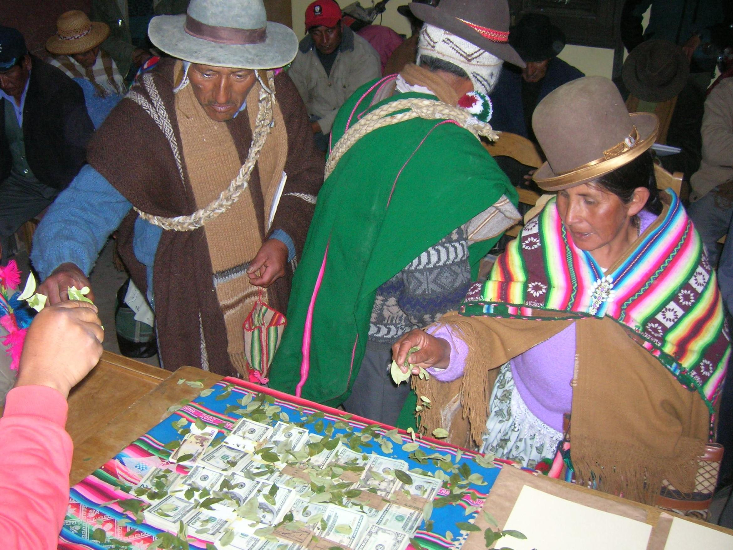
Distribución de los beneficios del aprovechamiento de la fibra de vicuña en Sajama (Estado Plurinacional de Bolivia).
(C.1.4) La eficacia de los incentivos de mercado, como la certificación y el etiquetado, es desigual y se limita sobre todo a los mercados de alto valor (establecido, pero inconcluso) {6.4.3.1}. Los sistemas de certificación y etiquetado se basan en la premisa de que ofrecer información a los consumidores dará lugar a un cambio en el mercado que favorecerá los productos sostenibles, con lo cual se incentivarían y recompensarían las prácticas sostenibles de los productores mediante precios más altos y una mayor cuota de mercado (bien establecido) {6.4.3.1, 6.5.1.2}. En general, la certificación y el etiquetado, cuando se diseñan y aplican con esmero, pueden promover la sostenibilidad ecológica, económica y, en menor medida, social, pero los beneficios han sido principalmente para las operaciones a gran escala y cuando existe una gran demanda de mercado (establecido, pero inconcluso) {6.4.3.1, 6.5.1.3}. La certificación y el etiquetado se utilizan ampliamente en la pesca comercial en gran escala, la explotación forestal y las prácticas recreativas no extractivas. En los casos de la pesca y la tala, la certificación y el etiquetado a menudo han tenido éxito a la hora de obtener y aumentar la cuota de mercado, pero no está claro con qué frecuencia la certificación respalda la transición de prácticas insostenibles a sostenibles (establecido, pero inconcluso) {6.4.3.1}. La certificación también puede conducir a la especialización en torno a unas pocas cadenas de valor. Además, los incentivos de mercado, en general, no han supuesto precios más altos para los productores (bien establecido) {6.4.3.1}. Los costos relativamente elevados que hay que cubrir para obtener la certificación, cumplir las obligaciones de notificar de modo continuado y obtener los beneficios del mercado implican que en numerosas ocasiones la certificación está fuera del alcance de los pequeños productores, incluidos los pueblos indígenas y las comunidades locales (establecido, pero inconcluso) {6.4.3.1, 6.5.2} La viabilidad de los incentivos de mercado, como la certificación y el etiquetado, también depende de un diseño adecuado, en consonancia con la normativa comercial internacional (establecido, pero inconcluso) {6.4.3.1}.
C.2. Las herramientas y los instrumentos de políticas son más eficaces cuando se apoyan en instituciones sólidas y adaptables y están armonizados en los diferentes sectores y escalas. Los mecanismos inclusivos y participativos mejoran la capacidad de adaptación de los instrumentos de políticas.
(C.2.1) Los sistemas de gobernanza sólidos tienden a ser adaptables a los cambios en las condiciones sociales y ecológicas, e incluyen mecanismos de participación (bien establecido) {6.6.1}. Las condiciones sociales y ecológicas en las que se producen los usos de las especies silvestres son siempre dinámicas. En consecuencia, los instrumentos de políticas y las herramientas de gestión son más eficaces cuando abordan las causas del uso insostenible y se adaptan a las circunstancias cambiantes (bien establecido) {6.5.2}. Los procesos adaptativos se ven reforzados por el aprendizaje colaborativo y la gobernanza. El buen coaprendizaje se caracteriza por una colaboración integral, continuada, iterativa y transparente entre los agentes clave, incluidas las instituciones de gobernanza y las personas cuyo bienestar y subsistencia dependen de las especies silvestres (recuadro REFP.4) (bien establecido) {6.5}. Los acuerdos de gobernanza colaborativa que implican de forma significativa a estos agentes clave, como las reservas de biosfera designadas por la Organización de las Naciones Unidas para la Educación, la Ciencia y la Cultura, pueden garantizar que las decisiones en materia de políticas sobre el uso sostenible sean equitativas (bien establecido) {4.2.2.2, 4.2.2.3, 6.5}. Estos mecanismos participativos son más eficaces cuando se aplican mediante procesos inclusivos que integran el derecho consuetudinario y el estatutario, incluyen la participación de los pueblos indígenas y las comunidades locales en el diseño de las políticas, reconocen las diferencias de género en los conocimientos y las prácticas de uso de las especies silvestres y cuentan con un estrecho seguimiento por medio de la vigilancia (recuadro REFP.4) (bien establecido) {6.5.2.2}. Los instrumentos de conservación, como las zonas protegidas u otras medidas de conservación eficaces, también pueden contribuir a la sostenibilidad del uso de las especies silvestres (bien establecido) {6.5.1.1}. Sin embargo, para ser eficaces, las zonas protegidas deben incluir a los pueblos indígenas y las comunidades locales y a otras personas concernidas, evitar el desplazamiento de los pueblos indígenas, las comunidades locales y los medios de subsistencia dependientes, estar integradas en procesos de planificación más amplios y contar con una estrategia de aplicación completa (bien establecido) {4.2.2.2, 4.2.2.3, 4.2.3.2.2, 6.5, 6.5.1.1}.
Recuadro REFP.4. Pasar de la pesca insostenible a la sostenible a escala local y a gran escala
Escala local
El pirarucú es uno de los peces de agua dulce más grandes del Amazonas y desempeña un papel importante en la economía y la cultura amazónicas desde el siglo XVI. Al igual que ocurre con muchas pesquerías en todo el mundo, la introducción de tecnologías modernas se produjo durante la segunda mitad del siglo XX e indujo rápidamente un aumento incontrolado de la presión pesquera, que condujo a la sobrepesca de las poblaciones de pirarucú en la mayor parte del Amazonas. Las medidas oficiales de protección fueron introducidas por primera vez en la década de 1980 por los organismos públicos brasileños, pero tuvieron poco efecto debido a la falta de capacidad que tenían las autoridades locales para hacer que aquellas se cumpliesen. En 1998 se introdujo la gestión comunitaria en pequeñas comunidades ribereñas de la Reserva de Mamirauá (Brasil). El sistema de gobernanza adoptado se basa en un comité de gestión local, con capacidad para aprobar y hacer cumplir las normas, dirigir y supervisar la actividad y distribuir equitativamente los beneficios generados. Los pescadores aportaron sus conocimientos tradicionales y no solo se responsabilizaron de proteger los caladeros, sino también de presentar un plan de gestión anual a las autoridades gubernamentales. También se realizaron proyectos científicos locales sobre la biología de la especie, así como sobre los aspectos técnicos, sociales y económicos de la pesca. Los resultados de estos estudios y evaluaciones en curso permiten mejorar las directrices técnicas con un enfoque de gestión verdaderamente adaptable. En la actualidad, la gestión comunitaria del pirarucú se lleva a cabo en un centenar de pequeñas comunidades locales en la Amazonia brasileña y en otros países amazónicos. Después de dos décadas, la gestión de la pesca del pirarucú ha demostrado que la conservación de la especie puede conciliarse con su uso sostenible, y generar resultados sociales, económicos y ecológicos positivos (bien establecido) {6.5.1.1}.
A gran escala
Durante dos milenios las pesquerías tradicionales explotaron el atún rojo del Atlántico de forma sostenible, pero el auge del mercado del sashimi en la década de 1980 generó una nueva y fuerte demanda, que disparó el valor del pescado y dio lugar a una sobrecapacidad incontrolada en la flota pesquera a nivel internacional y una sobreexplotación crítica en las décadas de 1990 y 2000, con el grave problema añadido de las capturas ilegales. El fracaso en la gestión del atún rojo en aquella época se debió en parte al carácter multilateral de la Comisión Internacional para la Conservación del Atún Atlántico. El órgano científico de la Comisión había alertado al órgano de gestión sobre el estado crítico de las poblaciones de atún rojo del Atlántico en la década de 1990, pero el asesoramiento científico tuvo poco peso ante los grupos de presión pesqueros y los intereses nacionales, que tuvieron suma influencia en el mantenimiento de cuotas elevadas. Sin embargo, durante la década de 2000, las organizaciones ambientales no gubernamentales se hicieron más poderosas y utilizaron eficazmente las herramientas de comunicación para llamar la atención del público sobre la mala situación de las poblaciones de atún rojo. A raíz de un cambio en la opinión pública, el órgano de gestión de la Comisión empezó a prestar más atención al asesoramiento científico y pusieron en marcha un primer plan de recuperación en 2007, que se intensificó los años siguientes. El plan final de recuperación del atún rojo del Atlántico incluyó una reducción de la duración de la temporada de pesca para las principales flotas, un aumento de la talla mínima de captura, nuevas herramientas de seguimiento y control de las actividades pesqueras y una fuerte reducción de la capacidad pesquera y la cuota anual. Como consecuencia de este plan, la población de atún rojo del Atlántico se ha recuperado y ahora se explota a niveles sostenibles desde el punto de vista biológico (bien establecido) {6.5.3.3}.
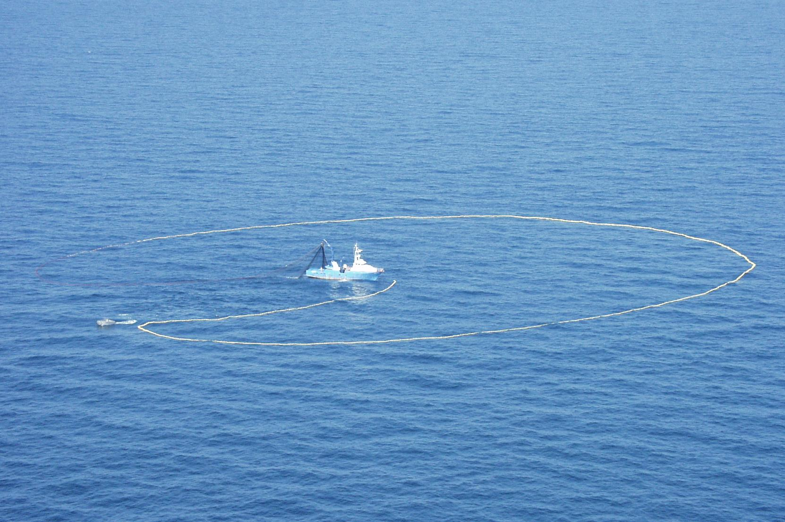
Cerquero con jareta pescando atún rojo del Atlántico.
(C.2.2) Armonizar y coordinar las políticas entre sectores y escalas de gobernanza puede crear condiciones favorables para el uso sostenible de las especies silvestres (bien establecido) {6.5.1.2, 6.5.2.2}. Las políticas promulgadas para regular diversos sectores, como la agricultura, la energía y el transporte, entre otros, suelen afectar también a los usos de las especies silvestres. La interacción de estas políticas puede fomentar o dificultar el uso sostenible. Por ejemplo, las políticas sectoriales encaminadas a fomentar las economías nacionales y las conexiones territoriales pueden hacer que aumente la explotación de las especies silvestres, desplazar los usos locales y exacerbar la pobreza (bien establecido) {4.2.3.5}. Además, las leyes suelen elaborarse de forma progresiva y, por consiguiente, pueden carecer de objetivos y estrategias coherentes (bien establecido) {6.5.3}. Si están bien diseñadas, las combinaciones estratégicas de políticas pueden mitigar simultáneamente los múltiples factores que impulsan el uso insostenible y crear un entorno propicio para el uso sostenible de las especies silvestres (bien establecido) {6.5.3, 6.6.4}. Asimismo, las políticas armonizadas a nivel internacional, nacional, regional, subnacional y local son más eficaces a la hora de fomentar el uso sostenible de las especies silvestres y tienen menos consecuencias negativas y no deseadas. Cuando se presta atención a las interacciones coordinadas entre enfoques, agentes y escalas, los resultados son más eficaces (bien establecido) {6.5}.
(C.2.3) Las políticas que prestan apoyo a la seguridad de los derechos de tenencia y al acceso equitativo a la tierra, la pesca y los bosques, así como a la mitigación de la pobreza, crean condiciones propicias para el uso sostenible de las especies silvestres (bien establecido) {6.4.4.1}. Cuando las políticas sectoriales nacionales están en consonancia con las políticas específicas en apoyo de la tenencia local de la tierra, la pesca y los bosques, la sinergia resultante crea condiciones propicias para el uso sostenible de las especies silvestres. Dicho uso sostenible también puede mejorarse mediante enfoques holísticos bien diseñados que aborden conjuntamente la pobreza y el medio ambiente en la formulación de políticas, y reconozcan que la pobreza es un factor multidimensional (bien establecido) {4.2.3.4}. Por ejemplo, las políticas que alivian la pobreza también pueden potenciar las instituciones consuetudinarias locales que, a su vez, fomentan el uso sostenible de las especies silvestres (bien establecido) {6.5.1} (véase también B.2.5).
(C.2.4) El fortalecimiento de las instituciones y normas consuetudinarias suele contribuir al uso sostenible de las especies silvestres (bien establecido) {6.4.4.2}. Prestar atención a las instituciones y normas consuetudinarias que rigen los usos de las especies silvestres puede reducir los conflictos y aumentar la eficacia de las políticas (bien establecido) {6.5}. Los enfoques consuetudinarios pueden reducir los costos de transacción para el seguimiento y la aplicación en comparación con los sistemas de gobernanza oficiales. Por ejemplo, los tabúes limitan el uso de determinadas especies. Estos planteamientos consuetudinarios pueden apoyar las dimensiones ecológica y económica de la sostenibilidad, y son especialmente eficaces en el respaldo de sus dimensiones sociales. Sin embargo, los sistemas históricos y culturales, como los tabúes, rara vez se han incorporado a las políticas de gestión del uso de las especies silvestres (bien establecido) {6.4.4.3}.
C.3. El seguimiento eficaz de los resultados sociales, incluidos los económicos, y ecológicos contribuye a mejorar la adopción de decisiones. Las pruebas científicas suelen ser limitadas y los conocimientos indígenas y locales se infrautilizan y subestiman.
(C.3.1) El seguimiento de los aspectos ecológicos y sociales, incluidos los económicos, de los usos de las especies silvestres es fundamental para el uso sostenible (bien establecido) {3.2.4, 3.3.3.3.4}. La falta de seguimiento continuado de la dinámica de la población puede hacer que la más adaptable de las regulaciones sea insuficiente a la hora de prevenir el declive de la especie (bien establecido) {4.2.2.2.3}. En los casos en que los sistemas de gobernanza se fundamentan en el seguimiento de la salud y el uso de las especies, la participación equitativa de quienes dependen de las especies silvestres (en particular para la alimentación) y la inclusión de mecanismos sólidos para la resolución de disputas, se dispone de pruebas de un uso sostenible (bien establecido) {4.2.2.2}. El seguimiento científico es limitado o inexistente en muchas prácticas extractivas y no extractivas (bien establecido) {3.3.1, 3.3.3, 3.3.5} y se considera una laguna de conocimiento crucial para el uso sostenible {3.5}. Muchos pueblos indígenas y comunidades locales cuentan con prácticas de seguimiento bien elaboradas que contribuyen al uso sostenible mediante la gestión y el aprendizaje adaptativo e innovador (bien establecido) {4.2.2.2, 4.2.2.4.}. Entre los ejemplos de observaciones para la medición tradicional cabe citar la cantidad de grasa dorsal del caribú que aprecian los cazadores o el cambio de sabor del pescado. En algunas comunidades el conocimiento de las tendencias y la dinámica de las especies se ha transmitido de generación en generación, lo que ha dado lugar a un conocimiento que supera los marcos temporales de la mayoría de los estudios científicos. Existen redes cada vez más sólidas de pueblos indígenas y comunidades locales que se dedican a la vigilancia con una mezcla de métodos tradicionales y científicos, y que están generando información importante sobre el estado de las especies silvestres y sus usos (bien establecido) {2.3.3, 3.4, 4.2}.
(C.3.2) Los instrumentos y las herramientas de políticas son más eficaces cuando incluyen sistemas de conocimiento plurales (bien establecido) {1.1.2, 1.4, 2.2.6, 2.2.8, 6.6.2}. Reunir a los científicos y a los poseedores de conocimientos indígenas y locales mejora la adopción de decisiones (bien establecido) {2.2.3, 3.4, 4.2}. La coproducción de conocimientos por parte de los pueblos indígenas y las comunidades locales y los científicos puede crear información sólida sobre las condiciones sociales y ecológicas y mejorar la toma de decisiones (bien establecido) {1.1.2, 1.4, 2.2.6, 2.2.8, 4.2.2.2, 6.5.1.1, 6.5.1.2.}. Aunque a nivel mundial se reconoce la importancia de los conocimientos indígenas y locales en la gestión sostenible de las especies silvestres, las iniciativas de políticas nacionales no suelen contar con la participación de los pueblos indígenas y las comunidades locales en la toma de decisiones. La inclusión de los pueblos indígenas y las comunidades locales en el desarrollo y la aplicación de políticas para el uso sostenible de las especies silvestres requiere un compromiso continuado y el reconocimiento de que tanto los conocimientos indígenas y locales como la ciencia tienen autoridad; proceder así puede ser mutuamente beneficioso. También es importante que la colaboración con los pueblos indígenas y las comunidades locales garantice el consentimiento libre, previo e informado y siga los protocolos internacionales sobre el acceso y la participación en los beneficios, por ejemplo, sobre la base del Protocolo de Nagoya sobre Acceso a los Recursos Genéticos y Participación Justa y Equitativa en los Beneficios que se Deriven de su Utilización al Convenio sobre la Diversidad Biológica (bien establecido) {1.1.2, 1.4, 2.2.6, 6.4.4.2, 6.5.3.3}. Los instrumentos jurídicos y normativos son más eficaces cuando tienen en cuenta los conocimientos indígenas y locales y la ciencia (bien establecido) {6.5.3.3}.
D. Vías y palancas para promover el uso sostenible y mejorar la sostenibilidad en el uso de las especies silvestres en un futuro dinámico
Hay una necesidad urgente de aplicar y ampliar los instrumentos de políticas que funcionan, a la vez que se reconoce la necesidad de una gestión adaptable y cambios transformadores para afrontar presiones y dificultades presentes y futuras. Las hipótesis apuntan a un futuro en el que la sostenibilidad del uso de las especies silvestres será cada vez más vulnerable a las presiones asociadas al cambio climático, los avances tecnológicos y el aumento del consumo.
D.1. Es probable que la sostenibilidad del uso de las especies silvestres en el futuro se enfrente a dificultades debido al cambio climático, el aumento de la demanda y los avances tecnológicos. Para hacer frente a estas dificultades se precisarán cambios transformadores.
(D.1.1) Según la mayoría de las hipótesis y modelos, se espera que el cambio climático provoque múltiples cambios, como la modificación de la distribución de las especies silvestres y de la dinámica de las poblaciones, el aumento de la frecuencia de los fenómenos extremos y la alteración de los ciclos de los nutrientes, así como cambios ecológicos, que afectarán a las especies silvestres y a su uso en todas las prácticas, a través de múltiples impactos. Sin embargo, hay incertidumbre sobre las trayectorias futuras. El cambio climático puede exacerbar aún más las vulnerabilidades y desigualdades sociales, incluidas las económicas (bien establecido) {5.2.1.2, 5.2.1.5, 5.4}. El cambio climático tiene implicaciones para todas las prácticas extractivas y no extractivas, entre ellas, efectos sobre la dinámica demográfica de las especies silvestres en cuestión y los ecosistemas que habitan (bien establecido) {5.4}. Por ejemplo, las previsiones sobre el cambio climático en hipótesis de altas emisiones hasta 2100 del Grupo Intergubernamental de Expertos sobre el Cambio Climático indican una disminución de la biomasa oceánica mundial; se prevé que las capturas mundiales se reduzcan potencialmente en todos los sistemas y de forma más acusada en los sistemas tropicales, mientras que un desplazamiento de las especies marinas hacia los polos podría crear nuevas oportunidades en los océanos de latitudes medias y altas (establecido, pero inconcluso) {4.2.1.2.2, 5.4.2.5, 5.4.2.8}.
(D.1.2) En el caso de muchas prácticas la demanda está vinculada a las tendencias demográficas y los hábitos de consumo. El aumento de la población humana y del consumo provocará una mayor presión sobre las especies silvestres (bien establecido) {5.4.3.1, 5.4.4.4, 5.4.6.8, 5.9.4}. Por ejemplo, se espera que la demanda mundial de pescado casi se duplique a mediados de siglo y aumentará en todas las regiones del mundo, mientras que la demanda de plantas, algas y hongos silvestres recolectados está aumentando tanto a nivel local, donde se consumen la mayoría de los productos, como en los mercados internacionales (bien establecido) {5.4.2.2, 5.4.2.8, 5.4.3.4}. Se espera que la demanda de bioenergía basada en la madera aumente, mientras que al mismo tiempo se produce una continua reducción de la cubierta forestal mundial debido al aumento de la tala y la mortalidad causada por el cambio climático. Las plantaciones forestales pueden satisfacer parte de la creciente demanda, pero es probable que haya concesiones mutuas entre la gestión de los bosques naturales para satisfacer la demanda de madera y la conservación de la diversidad biológica (bien establecido) {5.4.5.1}. También es probable que las prácticas no extractivas, incluido el turismo basado en la naturaleza, aumenten y generen tendencias ambientales negativas derivadas, por ejemplo, del aumento de los desechos. Las proyecciones de un mayor crecimiento del turismo sugieren que serán necesarios esfuerzos adicionales significativos para mitigar estos impactos negativos (bien establecido) {5.4.6}.
(D.1.3) Los avances tecnológicos afectarán a los usos futuros de las especies silvestres tanto negativa como positivamente (bien establecido) {5.4.2.3, 5.4.3.3, 5.4.4.3, 5.4.5.3}. Es probable que los avances tecnológicos hagan que muchas prácticas extractivas sean más eficientes, como la capacidad de explotar los recursos de forma más rápida e intensiva. Sin embargo, ello puede tener consecuencias negativas (bien establecido) {5.4.2.3, 5.4.5.3}. Al mismo tiempo, es probable que los avances tecnológicos mejoren el seguimiento, la vigilancia y la aplicación de la ley (bien establecido) {5.4.2.3, 5.5.4.8}. Los avances en las tecnologías de la información y la comunicación tienen el potencial de modificar profundamente la observación de las especies silvestres mediante la mejora de la observación virtual de la fauna y flora silvestres (establecido, pero inconcluso) {5.4.6.3}. Según las hipótesis para una zona específica, las innovaciones tecnológicas podrían fomentar el uso sostenible de los bosques naturales a través de múltiples vías. La adopción de tecnologías para promover de manera sostenible la intensificación agrícola, en particular en las tierras de labor de los países productores, podría permitir que se destine tierra a la conservación de los bosques, en función del tipo de gobernanza vigente y a condición de que se superen los efectos negativos (establecido, pero inconcluso) {5.4.5.3}. Las tecnologías en la producción de madera pueden mejorar la eficiencia de los usos de la madera para materiales de construcción y producción de energía (establecido, pero inconcluso) {5.4.5.3}. Las innovaciones tecnológicas que mejoran la eficiencia y reducen los desechos pueden contribuir al uso sostenible de las especies silvestres (bien establecido) {5.4.5.3}. La consideración de los usos consuetudinarios y de la tenencia de la tierra, el acceso a la tierra y los derechos sobre los recursos de conformidad con la legislación nacional también puede ser útil (establecido, pero inconcluso) {5.4.5.3, 5.4.5.8, 5.8}.
(D.1.4) Las hipótesis que prevén el uso futuro de las especies silvestres son pocas (bien establecido) {5.3}, pero indican que se necesitan cambios transformadores para garantizar el uso sostenible y mejorar la sostenibilidad del uso de las especies silvestres (establecido, pero inconcluso) {5.8}. En la mayoría de las hipótesis los cambios transformadores que permiten el uso sostenible de las especies silvestres en las condiciones futuras comparten características. Estas características incluyen una acción concertada sobre los puntos de intervención, la integración de sistemas de valores plurales, la distribución equitativa de los costos y beneficios, cambios en los valores sociales, las normas y preferencias culturales, y unas instituciones y sistemas de gobernanza eficaces (establecido, pero inconcluso) {5.8}. Los objetivos ambiciosos son necesarios pero no suficientes para impulsar un cambio transformador. Traducir los objetivos de alto nivel en medidas significativas e inclusivas a múltiples escalas requerirá la coordinación entre las instituciones multilaterales, las múltiples ramas del Gobierno, las empresas y la sociedad civil (bien establecido) {5.9.2}.
Las hipótesis indican las medidas que serán necesarias para garantizar la sostenibilidad futura de cada práctica. En el caso de la pesca la mayoría de las hipótesis indican que el uso sostenible en el futuro puede precisar la corrección de las ineficiencias actuales, la reducción de la pesca ilegal, no declarada y no reglamentada y la supresión de los subsidios financieros perniciosos que contribuyen a la sobrecapacidad y pesca excesiva en los sistemas marinos (establecido, pero inconcluso) {5.4.2.4}, el apoyo a la pesca en pequeña escala, la adaptación a los cambios en la productividad oceánica debidos al cambio climático y la creación de modo proactivo de instituciones transfronterizas eficaces (establecido, pero inconcluso) {5.4.2.8}. La tala sostenible puede apoyarse en la gestión y certificación de los bosques para usos múltiples, las innovaciones tecnológicas para reducir los desechos en la fabricación de productos madereros e iniciativas económicas y políticas que reconozcan los derechos de los pueblos indígenas y las comunidades locales, incluida la tenencia de la tierra (bien establecido) {5.4.5.3, 5.4.5.6, 5.4.5.8}. Al mismo tiempo, el desarrollo y la mejora de las prácticas de gestión forestal sostenible proporcionarían herramientas en apoyo de las actividades económicas sostenibles y los productos basados en especies silvestres, con la consiguiente reducción de la demanda excesiva de recursos forestales (establecido, pero inconcluso) {3.3.4.5.1, 4.2.3.3.3, 5.4.5.4}. La carne silvestre es un objetivo primordial de la explotación de animales terrestres. Las previsiones de la demanda futura de carne silvestre muestran tendencias regionales diferentes, con aumentos en algunas zonas y descensos en otras debido a los cambios en las normas culturales, la aceptación social y las preferencias. Una mayor regulación o la prohibición del comercio de carne silvestre podría ser viable en algunas regiones, mientras que en otras regulaciones similares conducirían a la inseguridad alimentaria (establecido, pero inconcluso) {5.4.4.4}.
D.2. Para hacer frente a las presiones actuales y las previstas para el futuro se precisarán intervenciones concertadas para aplicar y ampliar las medidas en materia de políticas que han demostrado que fomentan el uso sostenible de las especies silvestres.
(D.2.1) Se han definido elementos fundamentales (conjuntos de medidas en materia de políticas) que apoyan el uso sostenible de las especies silvestres (véase la sección C, figura REFP.8). Sin embargo, con la excepción de la pesca, estos elementos fundamentales están poco integrados en los acuerdos vinculantes, lo que limita los avances en su aplicación (cuadro REFP.1) (establecido, pero inconcluso) {2.2.6, 2.2.7}. Se ha demostrado que los siguientes siete elementos fundamentales mejoran la sostenibilidad del uso de las especies silvestres (cuadro REFP.1): adopción de decisiones inclusiva y participativa, inclusión de múltiples formas de conocimiento y reconocimiento de los derechos, distribución equitativa de los costos y beneficios, políticas adaptadas a los contextos sociales y ecológicos locales, seguimiento de las condiciones y prácticas sociales y ecológicas, políticas coordinadas y armonizadas, e instituciones consuetudinarias y reglamentarias sólidas (bien establecido) {6.6}. La integración de estos elementos fundamentales en acuerdos vinculantes, acuerdos voluntarios y sistemas de certificación difiere notablemente entre las prácticas. Los acuerdos vinculantes en materia de pesca muestran la mayor integración de estos siete elementos fundamentales, aunque tres de ellos (adopción de decisiones inclusiva y participativa, reconocimiento de los derechos y distribución equitativa de los beneficios) siguen estando en gran medida ausentes (cuadro REFP.1) (establecido, pero inconcluso) {2.2.6}. Los sistemas de certificación para la recolección y la explotación forestal integran la mayoría de estos elementos fundamentales, pero no abordan la armonización de las políticas ni la coordinación de las interacciones con otras prácticas. El elemento fundamental anterior solo se refleja en acuerdos voluntarios en el caso de la recolección, la explotación de los animales terrestres y las prácticas no extractivas (cuadro REFP.1) (bien establecido) {2.2.6}. Todos los tipos de acuerdos relacionados con la tala y las prácticas no extractivas pasan por alto totalmente uno o dos elementos fundamentales (cuadro REFP.1). La integración de los siete elementos fundamentales en acuerdos vinculantes, acuerdos voluntarios y sistemas de certificación para todas las prácticas es un requisito previo para el futuro del uso sostenible de las especies silvestres (establecido, pero inconcluso) {6.6}.
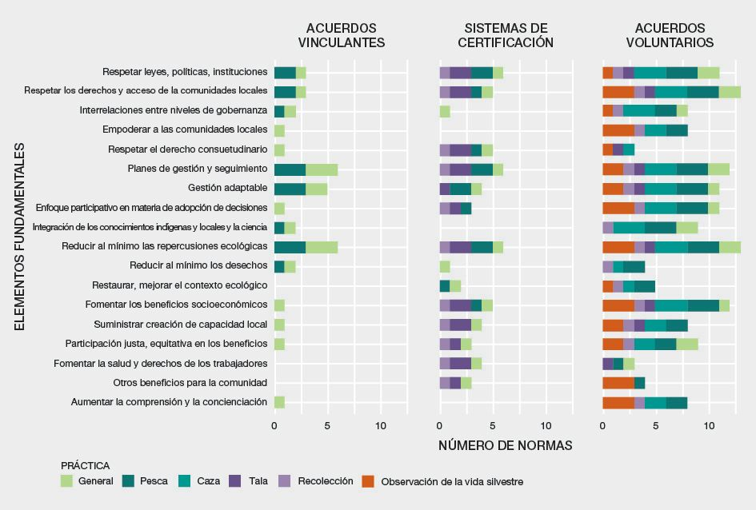
Figura REFP.8. Temas en los elementos fundamentales del uso sostenible de las especies silvestres en los acuerdos internacionales y regionales, incluidos los acuerdos vinculantes (n = 6), los sistemas de certificación (n = 6) y los acuerdos voluntarios (n = 13). Sírvase acceder a un informe de gestión de datos para esta figura aquí: https://doi.org/10.5281/zenodo.6473133.
Cuadro REFP.1. Siete elementos fundamentales de una política eficaz para el uso sostenible de las especies silvestres, su presencia en los acuerdos internacionales vigentes y ejemplos de opciones de políticas. Código de colores basado en los datos extraídos del análisis del capítulo 2 {figura 2.3 en 2.2.6.2}. Los pictogramas representan (de izquierda a derecha) la pesca, la recolección, la tala, la explotación de animales terrestres y las prácticas no extractivas.

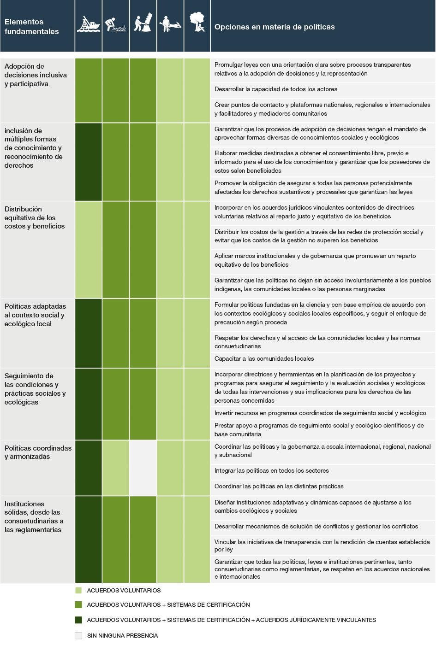

(D.2.2) Estos siete elementos fundamentales se han utilizado en contextos limitados y podrían servir como palancas de cambio para promover el uso sostenible y mejorar la sostenibilidad del uso de las especies silvestres en el futuro si se amplían a todas las prácticas, regiones y sectores (bien establecido) {6.6}.
- Las opciones de políticas inclusivas y participativas reforzarán los usos sostenibles de las especies silvestres (bien establecido) {6.5.1.1, 6.6.1}. La diversidad de los interesados promueve la aceptación y la colaboración, y amplía la base de conocimientos para la toma de decisiones (por ejemplo, la cogestión), siempre que se gestionen los desequilibrios de poder y los conflictos (bien establecido) {4.2.2.2.3, 6.5.4, 6.6.2, 6.6.8}. Las medidas específicas para promover procesos inclusivos y participativos comprenden la promulgación de políticas con una orientación clara sobre los procedimientos de toma de decisiones y representación (por ejemplo, mediante la especificación de las funciones y responsabilidades de los miembros) y la creación de capacidades para que todas las partes puedan participar plenamente (bien establecido) {6.5.1.1, 6.6.1}.
- Las opciones de políticas que reconocen y apoyan múltiples formas de conocimiento fomentarán la sostenibilidad del uso de las especies silvestres (bien establecido) {6.6.2}. El uso sostenible de las especies silvestres se verá reforzado por procesos de políticas que protejan los conocimientos indígenas y locales y aprovechen diversas formas de conocimientos, en un proceso de aprendizaje conjunto que reúna a científicos, pueblos indígenas y comunidades locales y otros agentes pertinentes (bien establecido) {6.6.2}. Las medidas para garantizar que los poseedores de conocimientos indígenas y locales hayan dado su consentimiento libre, previo e informado para el uso de sus conocimientos y reciban los beneficios correspondientes son importantes, por ejemplo, mediante la promulgación de mecanismos de acceso y participación en los beneficios {6.5.2.4}.
- Las herramientas y los instrumentos de políticas solo serán eficaces si garantizan una distribución justa y equitativa de los costos y beneficios derivados del uso de las especies silvestres (bien establecido) {6.4.3.1, 6.5.3.3, 6.6.3}. Las políticas que pasan por alto la equidad social aumentan el riesgo del uso insostenible de las especies silvestres (establecido, pero inconcluso) {6.5.3.3}. Las medidas y planes específicos podrían incluir la promulgación de directrices sobre el acceso y la participación en los beneficios que actualmente son comunes en los acuerdos voluntarios, y la aplicación de marcos institucionales y de gobernanza que garanticen una distribución justa y equitativa de los costos y beneficios. Con ello se puede garantizar que las políticas no criminalicen de forma involuntaria a las comunidades locales o las personas marginadas o que estas se vean privadas del acceso y la distribución equitativa de los costos y beneficios, y determinar las medidas que pueden asegurar que no se produzca una apropiación indebida de los recursos genéticos y los conocimientos tradicionales conexos (bien establecido) {6.4.4, 6.6.3}.
- Se necesitan políticas específicas en función del contexto para garantizar el uso sostenible de las especies silvestres (bien establecido) {6.5.2.1, 6.5.3.2, 6.6.4}. Las políticas eficaces se adaptan a las condiciones locales, sociales y ecológicas en las que tienen lugar los usos (bien establecido) {4.2, 5.5}. Las medidas para empoderar a los pueblos indígenas y las comunidades locales y respetar sus derechos, acceso y normas consuetudinarias son fundamentales para el desarrollo de políticas específicas según el contexto.
- El seguimiento de las especies silvestres y de las prácticas es crucial para prevenir la disminución de las especies (bien establecido) {4.2.2.2.3}. El seguimiento exige muchos recursos y requerirá más apoyo e inversión en todos los países para superar los problemas financieros, técnicos e institucionales y de capacidad, que generan fuertes limitaciones al seguimiento de las especies silvestres, que son más pronunciadas en los países en desarrollo. Las actividades de seguimiento que incluyen a los pueblos indígenas, las comunidades locales y los enfoques científicos y facilitan la participación equitativa de todos los agentes clave pueden fundamentar mejor la adopción de decisiones (bien establecido) {3.2.4, 3.3.3, 3.3.5}.
- Los instrumentos políticos que estén armonizados a nivel internacional, nacional, regional y local y que mantengan la coherencia y consistencia con las obligaciones internacionales vigentes y tengan en cuenta las reglas y normas consuetudinarias serán más eficaces (bien establecido) {6.5.1.2, 6.5.2, 6.6.6}. Los resultados de las políticas también serán más eficaces y darán lugar a menos consecuencias negativas e imprevistas cuando se preste atención a las interacciones coordinadas entre enfoques, agentes y escalas (bien establecido) {6.5.1.2, 6.6.3}.
- Disponer de instituciones sólidas en lo que respecta al uso sostenible de las especies silvestres, incluidas las consuetudinarias, será esencial para el futuro uso sostenible de las especies silvestres (bien establecido) {6.5.1.3, 6.6.7}. Las instituciones que fomentan el aprendizaje colaborativo y descentralizado y los intereses compartidos en materia de uso sostenible son más eficaces que los sistemas centralizados orientados únicamente a la gobernanza de arriba abajo (establecido, pero inconcluso) {4.2.2.6}. Se necesitarán instituciones adaptables y dinámicas capaces de ajustarse a las circunstancias cambiantes para hacer frente a los desafíos actuales y futuros relacionados con el uso sostenible de las especies silvestres (bien establecido) {6.5.1.1, 6.5.1.3, 6.5.3.2, 6.6.7}. La integración de los mecanismos de solución de conflictos hará que las instituciones sean más eficaces, mientras que las iniciativas de transparencia relacionadas con medidas de rendición de cuentas establecidas por ley aumentarán la confianza en las instituciones.
D.3. El mundo es dinámico y, para seguir siendo sostenible, el uso de las especies silvestres requiere una negociación constante y una gestión adaptable. También precisa una visión común del uso sostenible y el cambio transformador en la relación entre las personas y la naturaleza.
(D.3.1) Para que la adaptación y la negociación tengan éxito es necesario prestar atención a la dinámica de los contextos social y ecológico de los usos (bien establecido) {2.2.3.7}. Dado que las especies que se utilizan, los ecosistemas que las sustentan y los sistemas sociales en los que se producen los usos son dinámicos y cambian a lo largo del tiempo y el espacio, el uso sostenible de las especies silvestres es un proceso adaptable en curso, que puede describirse de la siguiente manera: i) evaluación del estado y las tendencias de las especies silvestres que se utilizan; ii) definición de los factores que fomentan la (in)sostenibilidad; iii) adaptación de los usos y la gestión; iv) reevaluación después de un intervalo de tiempo determinado y readaptación del uso y la gestión, si es necesario (bien establecido) {1.3, recuadro 2.3, 4.2.2.2, 4.2.2.4, 6.5.1.3}. El seguimiento continuado a largo plazo es necesario para fundamentar estos procesos de gestión adaptable y sacar provecho de los enfoques que integran información complementaria procedente de la ciencia y los conocimientos indígenas y locales (bien establecido) {2.2.6, 2.3.3, 2.3.4}.
(D.3.2) La intensificación de los usos existentes y la aparición de nuevos usos de las especies silvestres han conducido a menudo a la reconfiguración rápida y sustancial de las incompatibilidades y sinergias dentro de las prácticas y entre ellas, con repercusiones negativas en la sostenibilidad del uso (bien establecido) {3.4}. También pueden crear nuevas interfaces que influyan en el riesgo de enfermedades, aunque la relación con la intensificación del uso de especies silvestres y las zoonosis está sin resolver (establecido, pero inconcluso) {4.2.1.7}. Estos cambios pueden ser rápidos y profundos. Por ejemplo, el desarrollo acelerado de nuevos mercados puede dar lugar a cambios rápidos en la explotación de los recursos y desbordar la capacidad de respuesta de las instituciones (establecido, pero inconcluso) {4.2.2.2}. La intensificación de los usos puede fomentar los impactos negativos, como la degradación de las tierras o la introducción de especies exóticas invasoras, con la consiguiente modificación del riesgo de transmisión zoonótica de patógenos nuevos o conocidos de las especies silvestres huéspedes a los animales domésticos y las personas (establecido, pero inconcluso) {4.2.1.7.2.}. La transparencia y las instituciones eficaces basadas en pruebas, así como una gestión y una gobernanza sólidas, probablemente ayudarán a hacer frente a las amenazas a los ecosistemas y la salud, reconociendo la interconexión entre los seres humanos, los animales domésticos y silvestres, las plantas y el medio ambiente en general, y de este modo contribuirán al desarrollo sostenible y, en última instancia, reducirán el riesgo de fenómenos de transmisión zoonótica en el futuro (bien establecido) {4.2.1.7}. Una gobernanza que fomente la participación de múltiples sectores en distintos niveles de la sociedad en la adopción de decisiones (por ejemplo, “Una sola salud”) puede reducir el riesgo de enfermedades zoonóticas y deparar resultados ecológicos y sociales positivos (establecido, pero inconcluso) {4.2.1.4}.
(D.3.3) Lograr un cambio transformador en relación con el uso de las especies silvestres precisa avanzar hacia una visión común a la vez que se reconocen diferentes sistemas de valores y conceptualizaciones del uso sostenible (establecido, pero inconcluso) {1.3.3, 1.4.1}. Esto se podría conseguir, al menos a nivel local, con la promoción de enfoques participativos e inclusivos del uso de hipótesis y modelos para explorar los diferentes usos de las especies silvestres y definir vías de uso sostenible, a la vez que se ayuda a los diferentes agentes a considerar las opciones de decisión desde una variedad de perspectivas de valor (establecido, pero inconcluso) {5.7}.
(D.3.4) El uso sostenible de las especies silvestres se verá favorecido por un cambio transformador en la conceptualización predominante de la naturaleza, al pasar del dualismo ser humano-naturaleza, profundamente arraigado en muchas culturas (pero no en todas), a una visión más sistémica de que la humanidad forma parte de la naturaleza (bien establecido) {1.3.3, 1.4}. Las interpretaciones de la relación ser humano-naturaleza que separan la naturaleza (entendida como existente por sí misma) de la cultura (producida por el ser humano) tienen una profunda influencia en las percepciones del funcionamiento de la biosfera y en el lenguaje que se utiliza para entenderla y describirla. Aunque muchas culturas consideran que la naturaleza y los seres humanos forman un conjunto indivisible, la separación conceptual entre las personas y la naturaleza es dominante y puede encontrarse en la mayoría de los instrumentos y políticas nacionales e internacionales (bien establecido) {1.4}. Este dualismo ser humano-naturaleza fomenta además la ilusión de que la humanidad podría existir al margen del resto de la naturaleza o que esta podría estar bajo su control, hasta el punto de que el uso ad libitum de la naturaleza por los humanos ha acabado originando importantes crisis ambientales, como el cambio climático y la disminución de la diversidad biológica (bien establecido) {1.3.3}. Considerar que la humanidad forma parte de la naturaleza (es decir, que es un miembro o ciudadano de la naturaleza entre otros) sentaría las bases para una relación más respetuosa y sostenible, como ilustran las prácticas y los usos tradicionales de los pueblos indígenas y las comunidades locales (bien establecido) {1.4}.

Apéndice I
Definiciones
Cuadro REFP A.1 Definiciones para la evaluación temática del uso sostenible de las especies silvestres de la Plataforma Intergubernamental Científico-Normativa sobre Diversidad Biológica y Servicios de los Ecosistemas (véase también el capítulo 1 y el glosario de la evaluación).
Prácticas extractivas | Las prácticas extractivas se definen como la extracción temporal o permanente de organismos, parte de ellos o materiales derivados de ellos, y pueden provocar la muerte del organismo que se utilizará (por ejemplo, la caza o la cosecha de plantas enteras), aunque no es siempre así (por ejemplo, la recolección limitada de propágulos de plantas o la esquila y liberación de las vicuñas).
Pesca | La pesca se define como la extracción de sus hábitats de animales acuáticos (vertebrados e invertebrados) que pasan su ciclo vital completo en el agua (por ejemplo, peces, algunos mamíferos marinos, mariscos, camarones, calamares, corales). La pesca suele provocar la muerte del animal acuático, pero en algunos casos no ocurre así. Para reflejar ambas situaciones, la pesca se ha subdividido en las categorías letal y “no letal”. La pesca letal se define con el significado general y más habitual de la pesca que conduce a la muerte del animal, como sucede en la pesca comercial tradicional. La pesca “no letal” se define como la captura temporal o permanente de animales vivos de su hábitat sin que esté previsto que mueran, como en el comercio de peces para acuarios o en el caso de la captura y liberación. Sin embargo, en la pesca “no letal” puede producirse la muerte no intencionada, por lo que el término “no letal” se pone entre comillas. La matanza de especies que pasan parte de su ciclo vital en entornos terrestres (por ejemplo, la morsa o las tortugas marinas) se incluye en la definición de caza.
Recolección | La recolección se define como la extracción de sus hábitats de algas terrestres y acuáticas, hongos y plantas (que no sean árboles) o partes de ellos. La recolección puede comportar la muerte del organismo, pero en general no lo hace. La recolección incluye la cosecha de plantas enteras y la extracción de las partes de la planta que están por encima o por debajo del suelo, así como los cuerpos fructíferos de los macrohongos. También incluye la extracción de las partes no leñosas de los árboles (por ejemplo, hojas, propágulos y corteza). Cuando se produce la extracción de propágulos o la muerte de una planta concreta (por ejemplo, extracción de la planta entera y las raíces) los efectos sobre la sostenibilidad de la población dependen de factores como el momento, la frecuencia y la intensidad de la recolección. La recolección de madera y partes leñosas de los árboles se incluye en la definición de tala.
Tala | La tala se define como la extracción de su hábitat de árboles enteros o de partes leñosas. La tala suele provocar la muerte del árbol, pero no siempre es así, como en el caso del recepado. La tala se produce en bosques que pueden clasificarse como primarios, de regeneración natural, plantados y plantaciones. En esta evaluación no se aborda la tala de plantaciones silvícolas, salvo si tiene efectos sobre las prácticas en los demás tipos de bosques. La recolección de las partes no leñosas de los árboles (por ejemplo, hojas, propágulos y corteza) se define aquí como recolección.
Prácticas no extractivas | Las prácticas no extractivas se definen como las prácticas basadas en la observación de las especies silvestres de forma que no implique la recolección o explotación de ninguna parte del organismo. La observación puede implicar alguna interacción con las especies silvestres, como en las actividades de turismo relacionado con la fauna y flora silvestres o la observación de ballenas, o ninguna interacción con las especies silvestres, como en el caso de la fotografía.
Sistemas socioecológicos | Los sistemas socioecológicos son sistemas flexibles complejos en los que las personas y la naturaleza están inextricablemente ligadas y en los que tanto los componentes sociales como ecológicos ejercen una fuerte influencia sobre los resultados. La dimensión social comprende a los agentes, las instituciones, las culturas y las economías, incluidos los medios de subsistencia. La dimensión ecológica incluye las especies silvestres y el ecosistema que habitan.
Explotación de animales terrestres | La explotación de animales terrestres se define como la extracción de su hábitat de animales (vertebrados e invertebrados) que pasan parte o la totalidad de su ciclo vital en entornos terrestres. Como sucede con la pesca, la explotación de animales terrestres suele provocar la muerte del animal, pero no siempre es así. Para reflejar ambas situaciones, la explotación de animales terrestres se ha subdividido en las categorías letal y “no letal”. La caza se define como la categoría letal de la explotación de animales terrestres que lleva a la muerte del animal, como en la caza de trofeos. La explotación de animales terrestres “no letal” se define como la captura temporal o permanente de animales vivos de su hábitat sin intención de que mueran, como en el comercio de mascotas, la cetrería o la caza ecológica. La explotación “no letal” de animales también incluye la extracción de partes o productos de los animales que no causan la muerte del huésped, como la fibra de vicuña o la miel silvestre. Sin embargo, en esta categoría puede producirse la muerte no intencionada, por lo que el término “no letal” se pone entre comillas.
Cambio transformador | Por cambio transformador se entenderá, en consonancia con los trabajos anteriores de la Plataforma Intergubernamental Científico-Normativa sobre Diversidad Biológica y Servicios de los Ecosistemas aprobados por su Plenario, una reorganización fundamental de todo el sistema que abarque los factores tecnológicos, económicos y sociales, incluidos paradigmas, objetivos y valores, necesarios para la conservación y el uso sostenible de la diversidad biológica, la buena calidad de vida y el desarrollo sostenible.

Apéndice II
Comunicación del grado de confianza

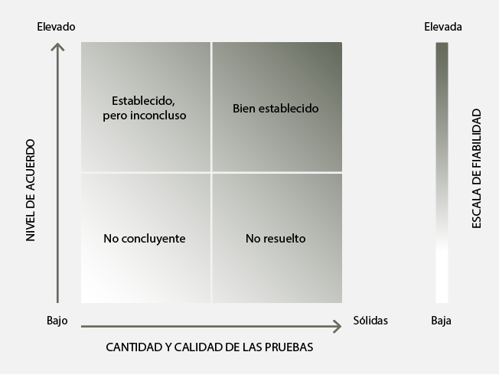
Figura REFP.A1. El modelo de cuatro casillas para la comunicación cualitativa de la confianza. La confianza aumenta hacia la esquina superior derecha, como indica el sombreado más intenso. Fuente: IPBES (2016). En la guía sobre la elaboración de evaluaciones de la IPBES se documentan más detalles sobre este enfoque.

En la evaluación temática del uso sostenible de las especies silvestres, el grado de fiabilidad de cada una de las conclusiones principales se basa en la cantidad y la calidad de las pruebas y el nivel de consenso que suscitan (figura RRP.A1). Las pruebas incluyen datos, teoría, modelos y opiniones de expertos.
- Bien establecido: existe un metaanálisis completo u otra síntesis o múltiples estudios independientes que coinciden.
- Establecido, pero inconcluso: hay un acuerdo general, aunque solo existe un número limitado de estudios; no existe una síntesis exhaustiva y los estudios disponibles abordan la cuestión de forma imprecisa.
- Sin resolver: existen múltiples estudios independientes, pero sus conclusiones no coinciden.
- No concluyente: las pruebas son limitadas y se reconocen importantes lagunas de conocimiento.

Apéndice III
Cuadro de lagunas de conocimiento
Cuadro REFP.A.2. Cuadro de lagunas de conocimiento para la evaluación temática del uso sostenible de las especies silvestres.
Sector | Lagunas de conocimiento en la información, los datos, los indicadores y las hipótesis
Disponibilidad de datos e información y acceso a ellos | - Datos e información sobre las especies silvestres y sus usos a las mismas escalas que las usadas para su gestión {2.1}  - Información específica del contexto sobre prácticas y usos y sus resultados {1.4, 3.3, 4.2, 6.5}  - Estudios temporales y espaciales a largo plazo, especialmente en el caso de las prácticas no pesqueras {4.5}  - Coherencia entre las bases de datos mundiales y regionales relativas a la explotación de especies silvestres y los componentes sociales de su uso {3.2.1.5}  - Bases de datos que contengan información sobre las políticas adoptadas a diferentes niveles de gobernanza para el uso sostenible de las especies silvestres {3.2.1}  - Información sobre las interrelaciones entre los diferentes grupos taxonómicos de especies silvestres, las funciones específicas de los ecosistemas, las contribuciones de la naturaleza a las personas y el bienestar humano {3.2.4, 3.5, 3.6.2}  - Información sobre las fuentes, el aseguramiento de la calidad, la seguridad y la eficiencia de los usos tradicionales de las especies silvestres {3.5}  - Indicadores sólidos en múltiples escalas temporales y espaciales, especialmente para la recolección, la tala y las prácticas no extractivas {3.2.1, 3.3.2, 3.3.4, 3.3.5}  - Indicadores que reflejan los componentes sociales de los usos de especies silvestres (para todas las prácticas) {2.2, 2.3, 3.2, 6.4}  - Fortalecimiento de la coherencia, la amplitud y la profundidad de la documentación de las amenazas y los sistemas de clasificación del uso y el comercio en las evaluaciones de la Lista Roja de Especies Amenazadas de la Unión Internacional para la Conservación de la Naturaleza {3.2.1, 3.2.2}
Métodos de evaluación, modelos e hipótesis | - Estudios sobre la eficacia de diversos instrumentos y herramientas de políticas (incluidos los sistemas de certificación y otros mecanismos de mercado) {5.6}  - Estudios sobre la resiliencia de los ecosistemas y cómo la resiliencia se ve afectada por los usos de las especies silvestres, especialmente para prácticas distintas a la pesca {4.5}  - Estudios que abordan las interacciones de los múltiples factores que impulsan los usos insostenibles {3.2.2, 6.5}  - Métodos que combinan información de múltiples sistemas de conocimiento {3.2}  - Evaluación de los impactos de los cambios en los sistemas socioecológicos (especialmente sus componentes sociales) en el uso sostenible de las especies silvestres {4.5, 5.3, 6.7}  - Estudios prospectivos para la recolección, la explotación de animales terrestres y las prácticas no extractivas {5.3, 6.5.2}  - Estudios prospectivos centrados en los aspectos culturales, de derechos y equidad del uso de las especies silvestres {5.6}  - Hipótesis de arquetipos que exploran los usos de especies silvestres {5.6}
Conocimientos indígenas y locales | - Métodos desarrollados conjuntamente con los pueblos indígenas y las comunidades locales para entrelazar la ciencia con los conocimientos indígenas y locales {3.5, 4.5}  - Documentación de los conocimientos indígenas y locales sobre el uso sostenible de las especies silvestres, garantizando el consentimiento libre, previo e informado {3.5}  - Procesos de seguimiento e indicadores coproducidos con los pueblos indígenas y las comunidades locales {3.5, 4.5}  - Hipótesis creadas conjuntamente con los pueblos indígenas y las comunidades locales, basados en los conocimientos y valores indígenas y locales {5.11}  - Enfoques para apoyar y revitalizar los conocimientos indígenas y locales y la gobernanza consuetudinaria {4.5}  - Creación de capacidad y apoyo a los pueblos indígenas y las comunidades locales con el fin de llevar a cabo investigaciones; seguimiento y gobernanza para apoyar y mejorar la sostenibilidad del uso de las especies silvestres {3.5, 4.5}
Usos múltiples e interacciones de los usos con otras presiones | - Interacciones entre los componentes ecológicos y sociales de los usos de las especies silvestres {3.4.3, 5.4, 6.5}  - Las interacciones entre las prácticas, como la tala, la recolección, la explotación de animales terrestres y las prácticas no extractivas {3.4}  - Interacciones entre la contaminación, el cambio climático, la urbanización y el consumo humano de especies silvestres {4.5}  - Impactos del cambio climático en la distribución de las especies silvestres, los ecosistemas que habitan y las políticas que abordan su uso {3.5, 4.5}  - Impactos de las especies exóticas invasoras en los usos sostenibles de las especies silvestres autóctonas {4.5}
Prácticas | Pesca  - Evaluaciones de la pesca en pequeña escala en zonas costeras e interiores {3.3.1}  - Evaluaciones de todos los tipos de pesquerías en Asia Meridional y Oriental, América Latina y África {3.3.1}  - Diferenciación sistemática entre especies silvestres y no silvestres, especialmente para las estadísticas de producción, consumo y comercio {3.3.1, 3.3.4}  - Información sobre la evolución de las especies silvestres {3.3.1}  - Documentación sobre capturas incidentales y descartes {3.3.1}  - Series cronológicas largas para el estado de la población y los volúmenes de explotación {3.3.1}  - Información sobre el comercio de peces ornamentales {3.3.1}  - Estudios sobre los componentes sociales de la pesca, especialmente la gobernanza y las consideraciones de equidad {5.4.2}  Recolección  - Información sobre los usos de las plantas, las algas y los hongos silvestres {3.2}  - Información sobre el comercio de plantas, algas y hongos silvestres {3.3.2, 3.5}  - Estudios de los efectos de las técnicas de recolección de plantas, algas y hongos silvestres {3.3.2}  - Información sobre la recolección urbana, especialmente para Asia y el Pacífico {3.3.2}  - Información sobre los sistemas de gobernanza formales e informales {4.5}  - Impactos del uso de plantas, algas y hongos silvestres en la salud humana y la seguridad alimentaria {3.3.1, 3.3.2, 3.3.5}  - Proyecciones e hipótesis sobre la recolección de plantas, algas y hongos silvestres {5.4.3}  - Proyecciones e hipótesis sobre los impactos del cambio climático en las distribuciones de plantas, algas y hongos silvestres en uso y en los territorios tradicionales de los pueblos indígenas y las comunidades locales que dependen de ellos {5.4.3, 5.5}  Tala  - Información sobre el comercio de madera, especialmente las especies, las fuentes (bosques de regeneración natural frente a plantaciones silvícolas) y la legalidad (legal frente a ilegal o ilícito) de las especies silvestres que entran en los mercados {1.4.1, 3.3.4}  - Diferenciación sistemática entre las fuentes de madera de regeneración natural frente a las de plantaciones en las estadísticas de producción, consumo y comercio {3.3.1, 3.3.4}  - Estudios que exploran las interacciones entre los múltiples factores que impulsan los resultados de la tala (por ejemplo, el cambio climático, la agricultura y el desarrollo) {3.3.4, 4.3.2.4, 4.5}  - Estudios que exploran cómo los elementos específicos del contexto afectan a los factores impulsores del uso de madera de bosques de regeneración natural y sus interacciones {4.3.2.4, 4.5}  Explotación de animales terrestres  - Información sobre la captura y el comercio de insectos comestibles {3.3.3, 3.5}  - Información sobre la explotación de carne silvestre en zonas poco estudiadas, especialmente de los trópicos asiáticos {3.2.1, 3.3.3}  - Información sobre los impactos de las diversas formas de explotación de animales terrestres junto con otras presiones sobre las poblaciones silvestres {3.3.3.2.4}  - Pruebas empíricas de la relación entre la caza y la conservación de los paisajes {3.3.3.2.4}  - Análisis de la identidad y el lugar de captura en el comercio de reptiles silvestres {3.3.5}  - Impactos y papel de la caza ecológica y la caza de trofeos en el uso sostenible y la conservación de las especies silvestres {3.3.3}  - Hipótesis relacionadas con los cambios ambientales, especialmente el cambio climático {5.4.4}  Prácticas no extractivas  - Información sobre las especies que son objeto de prácticas no extractivas en diferentes regiones {3.2}  - Información sobre las tendencias y la sostenibilidad de las prácticas no extractivas {3.2}  - Información sobre los sistemas de gobernanza formales e informales {4.5}  - Impactos del turismo basado en la naturaleza en las especies menos carismáticas de la flora y la fauna silvestres {3.3.5}  - Estudios prospectivos sobre prácticas no extractivas {5.4.6}

Los autores se mencionan junto con su país o países de nacionalidad (entre paréntesis), separados por una coma si tienen más de uno, y, tras una barra oblicua, su país de afiliación, si es diferente del país o países de nacionalidad, o su organización si pertenecen a una organización internacional. Los países y organizaciones que han designado a los expertos figuran en el sitio web de la IPBES.
IPBES (2019): Global Assessment Report on Biodiversity and Ecosystem Services of the Intergovernmental Science-Policy Platform on Biodiversity and Ecosystem Services, E. S. Brondizio, J. Settele, S. Díaz y H. T. Ngo (eds.), Secretaría de la IPBES, Bonn (Alemania). Disponible en http://doi.org/10.5281/zenodo.3831673.
Naciones Unidas, Convenio sobre la Diversidad Biológica (Río de Janeiro, Brasil, 1992).
IPBES (2022). “Thematic Assessment Report on the Sustainable Use of Wild Species of the Intergovernmental Science-Policy Platform on Biodiversity and Ecosystem Services”, J. M. Fromentin, M. R. Emery, J. Donaldson, M. C. Danner, A. Hallosserie y D. Kieling (eds.), Secretaría de la IPBES, Bonn (Alemania). Disponible en https://doi.org/10.5281/zenodo.6448567.
Por gestión sólida de la pesca se entiende aquí un esquema organizativo que evalúa periódicamente el estado de las poblaciones que se explotan y el desempeño de las pesquerías, establece normas de gestión coherentes con los mejores conocimientos disponibles y tiene la capacidad de vigilar las capturas y la actividad, restringir la actividad e imponer medidas disuasorias eficaces en caso de incumplimiento.
IPBES (2019): Resumen para los encargados de la formulación de políticas del Informe de la Evaluación Mundial sobre la Diversidad Biológica y los Servicios de los Ecosistemas, de la Plataforma Intergubernamental Científico-Normativa sobre Diversidad Biológica y Servicios de los Ecosistemas, S. Díaz, J. Settele, E. S. Brondízio, H. T. Ngo, M. Guèze, J. Agard, A. Arneth, P. Balvanera, K. A. Brauman, S. H. M. Butchart, K. M. A. Chan, L. A. Garibaldi, K. Ichii, J. Liu, S. M. Subramanian, G. F. Midgley, P. Miloslavich, Z. Molnár, D. Obura, A. Pfaff, S. Polasky, A. Purvis, J. Razzaque, B. Reyers, R. Roy Chowdhury, Y. J. Shin, I. J. Visseren-Hamakers, K. J. Willis y C. N. Zayas (eds.), Secretaría de la IPBES, Bonn (Alemania). Disponible en https://doi.org/10.5281/zenodo.3553579.
IPBES (2016): Resumen para los responsables de formular políticas del informe de evaluación de la Plataforma Intergubernamental Científico-normativa sobre Diversidad Biológica y Servicios de los Ecosistemas sobre polinizadores, polinización y producción de alimentos, S. G. Potts, V. L. Imperatriz-Fonseca, H. T. Ngo, J. C. Biesmeijer, T. D. Breeze, L. V. Dicks, L. A. Garibaldi, R. Hill, J. Settele, A. J. Vanbergen, M. A. Aizen, S. A. Cunningham, C. Eardley, B. M. Freitas, N. Gallai, P. G. Kevan, A. Kovács-Hostyánszki, P. K. Kwapong, J. Li, X. Li, D. J. Martins, G. Nates-Parra, J. S. Pettis, R. Rader y B. F. Viana (eds.), Secretaría de la IPBES, Bonn (Alemania). Disponible en http://doi.org/10.5281/zenodo.2616458.
IPBES (2018): IPBES Guide on the Production of Assessments, Secretaría de la IPBES, Bonn (Alemania). Puede consultarse en: https://ipbes.net/guide-production-assessments.

